HỌC VIỆN CÔNG NGHỆ BƯU CHÍNH VIỄN THÔNG
KHOA CÔNG NGHỆ THÔNG TIN 1

ĐỒ ÁN
TỐT NGHIỆP ĐẠI HỌC

ĐỀ TÀI
NGHIÊN CỨU VÀ PHÁT TRIỂN HỆ THỐNG PHÁT HIỆN, PHÂN LOẠI VÀ THEO DÕI UAV TRONG VÙNG TRỜI SÂN BAY DỰA TRÊN HỌC SÂU

Mã nhóm | E1
Lĩnh vực | Trí tuệ nhân tạo / Thị giác máy tính
Sinh viên thực hiện | Lê Ngọc An; Dương Minh Quang
Giảng viên hướng dẫn | TS. Nguyễn Tất Thắng
Thời gian thực hiện | 27/09/2026 - 31/12/2026

Hà Nội, tháng 12 năm 2026

KẾ HOẠCH VIẾT BÁO CÁO VÀ NỘP MINH CHỨNG
Mốc | Yêu cầu báo cáo
10/10 | Mở đầu + Chương I bản nháp
31/10 | Chương II hoàn chỉnh bản 1
14/11 | Chương III bản 1
28/11 | Chương IV bản 1
12/12 | Chương V có kết quả thực nghiệm
19/12 | Chương VI + References; report v0.8
26/12 | Report v0.95 + slide + video demo
31/12 | Final report/source/release

CHECKLIST TRƯỚC KHI NỘP
- Cập nhật TOC/List of Figures/List of Tables.
- Mọi hình/bảng có caption và được nhắc đến trong text.
- Không chụp code dài vào báo cáo; chỉ trích đoạn cần giải thích.
- Mọi số liệu có nguồn file và script tái tạo.
- Kiểm tra chính tả, numbering, cross-reference, page number, header/footer.
- Source code có README, license/third-party notices, env.example và release tag.
- Dữ liệu/model không vi phạm license/quyền riêng tư.

LỜI CẢM ƠN
[Khoảng 1 trang. Nêu lời cảm ơn GVHD, Khoa/Học viện, đơn vị hỗ trợ dữ liệu/công cụ và gia đình/bạn bè. Không viết quá dài hoặc sáo rỗng.]

NHẬN XÉT, ĐÁNH GIÁ, CHO ĐIỂM (CỦA NGƯỜI HƯỚNG DẪN)
....................................................................................................................
....................................................................................................................
....................................................................................................................
....................................................................................................................
....................................................................................................................
....................................................................................................................
....................................................................................................................
....................................................................................................................
....................................................................................................................
....................................................................................................................
....................................................................................................................
....................................................................................................................
....................................................................................................................
....................................................................................................................
....................................................................................................................
....................................................................................................................

NHẬN XÉT, ĐÁNH GIÁ, CHO ĐIỂM (CỦA GIÁO VIÊN PHẢN BIỆN)
....................................................................................................................
....................................................................................................................
....................................................................................................................
....................................................................................................................
....................................................................................................................
....................................................................................................................
....................................................................................................................
....................................................................................................................
....................................................................................................................
....................................................................................................................
....................................................................................................................
....................................................................................................................
....................................................................................................................
....................................................................................................................
....................................................................................................................
....................................................................................................................

MỤC LỤC
KẾ HOẠCH VIẾT BÁO CÁO VÀ NỘP MINH CHỨNG 2
CHECKLIST TRƯỚC KHI NỘP 2
LỜI CẢM ƠN 3
NHẬN XÉT, ĐÁNH GIÁ, CHO ĐIỂM (CỦA NGƯỜI HƯỚNG DẪN) 4
NHẬN XÉT, ĐÁNH GIÁ, CHO ĐIỂM (CỦA GIÁO VIÊN PHẢN BIỆN) 5
MỤC LỤC 6
BẢNG VIẾT TẮT VÀ THUẬT NGỮ 8
DANH SÁCH HÌNH VẼ 9
DANH SÁCH BẢNG 10
MỞ ĐẦU 11
Mở đầu 11
CHƯƠNG I. GIỚI THIỆU ĐỀ TÀI 13
1.1 Bối cảnh và lý do chọn đề tài 13
1.2 Mục tiêu và câu hỏi nghiên cứu/kỹ thuật 13
1.3 Đối tượng, phạm vi và giới hạn 14
1.4 Kết quả dự kiến và đóng góp 15
1.5 Cấu trúc đồ án 16
CHƯƠNG II. CƠ SỞ LÝ THUYẾT VÀ CÔNG TRÌNH LIÊN QUAN 18
2.1 Kiến thức nền tảng 18
2.1.1 Phát hiện vật thể một giai đoạn 18
2.1.2 Theo dõi đa đối tượng theo hướng tracking-by-detection 19
2.1.3 Các độ đo phát hiện và theo dõi 20
2.2 Công trình/hệ thống liên quan 21
2.3 Công nghệ và lý do lựa chọn 22
2.3.1 Detector, framework và tracker 22
2.3.2 Giấy phép và giảm phụ thuộc 23
CHƯƠNG III. PHÂN TÍCH YÊU CẦU, DỮ LIỆU VÀ PHƯƠNG PHÁP 25
3.1 Yêu cầu chức năng và phi chức năng 25
3.2 Dữ liệu/benchmark và quy trình tiền xử lý 25
3.2.1 Nguồn dữ liệu và dataset card 25
3.2.2 Thống kê lớp và kích thước vật thể 26
3.2.3 Chất lượng nhãn 26
3.2.4 Chia train/val/test 29
3.2.5 Dữ liệu huấn luyện cho detector (tuần 3–4) 30
3.3 Phương pháp/thuật toán đề xuất 30
3.4 Thiết kế thí nghiệm và tiêu chí đánh giá 31
CHƯƠNG IV. PHÂN TÍCH THIẾT KẾ HỆ THỐNG 32
4.1 Kiến trúc tổng thể 32
4.2 Thiết kế cơ sở dữ liệu/API 32
4.3 Thiết kế các module AI/thuật toán 32
4.4 Bảo mật, riêng tư và rủi ro 32
CHƯƠNG V. CÀI ĐẶT, TRIỂN KHAI VÀ THỰC NGHIỆM 34
5.1 Môi trường và cài đặt 34
5.2 Kết quả triển khai chức năng 34
5.3 Kết quả thực nghiệm 35
5.3.1 Baseline A (tuần 3) 35
5.3.2 So sánh các cấu hình detector (tuần 4) 37
5.3.3 Chọn lại detector sau ba seed (tuần 5) 39
5.3.4 So sánh tracker (tuần 5) 40
5.4 Phân tích lỗi và thảo luận 41
5.4.1 Baseline A (tuần 3) 41
5.4.2 Kết quả so sánh tuần 4 42
5.4.3 Lỗi liên kết của tracker (tuần 5) 42
CHƯƠNG VI. KẾT LUẬN VÀ HƯỚNG PHÁT TRIỂN 44
6.1 Kết quả đạt được 44
6.2 Hạn chế 44
6.3 Hướng phát triển 44
DANH MỤC TÀI LIỆU THAM KHẢO 45
PHỤ LỤC 47

BẢNG VIẾT TẮT VÀ THUẬT NGỮ
Từ viết tắt/thuật ngữ | Ý nghĩa
AI | Artificial Intelligence - Trí tuệ nhân tạo
API | Application Programming Interface
ADR | Architecture Decision Record – bản ghi quyết định kỹ thuật
AP | Average Precision
CVAT | Computer Vision Annotation Tool – công cụ gán nhãn ảnh
DETR | DEtection TRansformer
FPS | Frames per second – số khung hình mỗi giây
GMC | Global Motion Compensation – bù chuyển động camera
HOTA | Higher Order Tracking Accuracy
IDF1 | ID F1 score
IoU | Intersection over Union
IR | Infrared – hồng ngoại
mAP | mean Average Precision
MOT | Multi-Object Tracking – theo dõi đa đối tượng
MVP | Minimum Viable Product – sản phẩm khả dụng tối thiểu
NMS | Non-Maximum Suppression
ReID | Re-identification – tái nhận dạng
ROI | Region of Interest – vùng giám sát
SORT | Simple Online and Realtime Tracking
UAV | Unmanned Aerial Vehicle – phương tiện bay không người lái

DANH SÁCH HÌNH VẼ
Hình 1. Sơ đồ tổng quan bài toán và chu trình xử lý đề xuất. 11
Hình 2. Quy trình tracking-by-detection do tác giả tự dựng, khái quát từ SORT [14] và bước liên kết hộp confidence thấp của ByteTrack [2]. Hình không mô tả đầy đủ mọi biến thể hay tham số của các thuật toán. 20
Hình 3. Số video theo modality và lớp (Kaggle run 01). 26
Hình 4. Phân bố diện tích hộp bao theo lớp và modality (Kaggle run 01). 26
Hình 5. Độ nhạy với lệch một khung hình theo nhóm video khả kiến (Kaggle run 03a, offset_sensitivity_summary.json). 27
Hình 6. Hộp vẽ lại trên tập chuẩn so với nhãn gốc: lệch tâm và tỷ lệ diện tích (cvat_gold_an_20261028.zip, gold_KEY.zip). 28
Hình 7. Số video theo lớp trong từng tập của split v1. 29
Hình 8. Từ video khả kiến tới tập huấn luyện e1-yolo-v1 (Kaggle run 03b, inclusion_decisions.csv). 30
Hình 9. Số ảnh theo lớp và cỡ hộp bao trong tập e1-yolo-v1 (dataset_stats.csv). 30
Hình 10. Learning curve của baseline A: box loss trên train và val, mAP trên val theo epoch (train/results.csv, Kaggle run 04). 36
Hình 11. AP@0.5 và AP@0.5:0.95 theo lớp trên val (baseline_A_val_per_class.csv). 36
Hình 12. mAP@0.5:0.95 trên val và thời gian suy luận; vạch đứt là giới hạn 25 ms/ảnh của luật chọn (comparison_w4.csv). 38
Hình 13. AP@0.5 theo lớp của sáu cấu hình trên val (comparison_w4.csv). 38
Hình 14. mAP@0.5:0.95 và F1 lớp Drone theo seed trên val; gạch ngang là trung bình (seed_comparison.csv). 39
Hình 15. ID switch trên 1000 frame GT theo lớp, ByteTrack-e1 và BoT-SORT-e1, IoU 0,5 (track_comparison.csv). 40
Hình 16. Recall theo lớp và cỡ hộp tại confidence 0,25 trên val; bỏ các ô có dưới 5 hộp (recall_by_size.csv, Kaggle run 05). 41

DANH SÁCH BẢNG
Bảng 1. Mục tiêu định lượng đề xuất (chưa được giảng viên hướng dẫn xác nhận). 12
Bảng 2. Phân chia công việc tới tuần 5 (chỉ liệt kê đóng góp đã có Issue/commit). 12
Bảng 3. So sánh các nguồn dữ liệu (nguồn: tài liệu W1 và kiểm chứng Kaggle W2). 13
Bảng 4. Mục tiêu → chỉ số → ngưỡng đề xuất → minh chứng (cập nhật tới tuần 5). 14
Bảng 5. Phạm vi MVP và phần mở rộng. 15
Bảng 6. Danh sách sản phẩm (artifact) có phiên bản và trạng thái tại tuần 5. 15
Bảng 7. Câu hỏi mà mỗi chương trả lời. 16
Bảng 8. So sánh dữ liệu và phương pháp liên quan (Lê Ngọc An tổng hợp). 21
Bảng 9. Đánh đổi khi lựa chọn công nghệ (Lê Ngọc An tổng hợp). 23
Bảng 10. Dataset card tóm tắt. 25
Bảng 11. Thống kê kích thước hộp bao (diện tích px²; nhỏ: dưới 32×32 = 1.024 px²; class_stats.csv). 26
Bảng 12. Kiểm chứng chiều lệch nhãn theo luật đặt trước (offset_check_summary.json; gold_score.json). 28
Bảng 13. Kết quả review nhãn v2 (review_v2_summary.json). 29
Bảng 14. Split v1 (data/splits/video_split_v1.csv). 29
Bảng 15. Tập e1-yolo-v1 (dataset_card.json, fingerprint d0ac7e23…). 30
Bảng 16. Môi trường chạy (env.json, stage_status.json của Kaggle run 04, 09, 12, 12b, 13). 34
Bảng 17. Đầu vào và đầu ra của job tracking (inputs.json, stage_status.json của Kaggle run 12 và 12b). 35
Bảng 18. Kết quả baseline A trên val (baseline_A_val_metrics.json). 36
Bảng 19. Ngưỡng vận hành chọn trên val (operating_points.csv, Kaggle run 05). 37
Bảng 20. Sáu cấu hình detector trên val (results/W04/comparison_w4.csv, tạo bằng scripts/reporting/build_comparison.py). 37
Bảng 21. Kết quả theo seed trên val (results/W05/seed_comparison.csv, tạo bằng scripts/reporting/build_seed_comparison.py). 39
Bảng 22. Độ đo liên kết trên 38 video val, detector baseline A (results/W05/track_comparison.csv, tạo bằng scripts/reporting/build_track_comparison.py). 40

MỞ ĐẦU

Mở đầu
Hạn hoàn thành bản nháp | 10/10/2026
Câu hỏi/nội dung bắt buộc | • Bài toán thực tế là gì và tại sao đáng giải quyết?  • Đề tài này khác gì một bài lập trình bài tập lớn của một môn học thông thường?  • Mục tiêu, phạm vi, sản phẩm, phương pháp và cấu trúc báo cáo là gì?
Bằng chứng phải có | • 1 sơ đồ tổng quan bài toán  • Mục tiêu định lượng/đánh giá được  • Bảng phân chia công việc theo thành viên
Nội dung nhóm viết ở dưới đây:
Phiên bản v0.5 (tuần 5). Số liệu dẫn từ các tệp kết quả trong kho mã nguồn (đường dẫn ghi kèm); các ngưỡng định lượng là đề xuất, chờ giảng viên hướng dẫn xác nhận. So với v0.4: thêm mục 2.3 (hoàn thành bản 1 của Chương II) và mục 5.2 (pipeline video → detector → tracker); thêm mục 5.3.3 (chọn lại detector sau ba seed), 5.3.4 (so sánh tracker) và 5.4.3 (lỗi liên kết); cập nhật mục 1.2, 1.4, 3.2.3 và 5.1.
Bài toán. Camera đặt trên mặt đất quan sát vùng trời quanh sân bay cần phát hiện UAV chỉ chiếm vài chục đến vài trăm điểm ảnh, phân biệt chúng với chim, máy bay và trực thăng, theo dõi qua nhiều khung hình và báo cho người vận hành khi UAV đi vào vùng giám sát. Khó khăn chính là vật thể nhỏ (trung vị diện tích hộp bao ở ảnh hồng ngoại khoảng 180–380 px², ở ảnh khả kiến khoảng 700–4.800 px², theo class_stats.csv) và các lớp có hình dạng dễ nhầm.
Điểm khác với một bài tập lớn thông thường là đề tài phải có quy trình dữ liệu tái lập được (manifest, checksum, chia dữ liệu theo video), so sánh mô hình trong cùng điều kiện, đánh giá phát hiện – theo dõi – cảnh báo bằng số liệu và lưu minh chứng theo từng tuần trên GitHub.
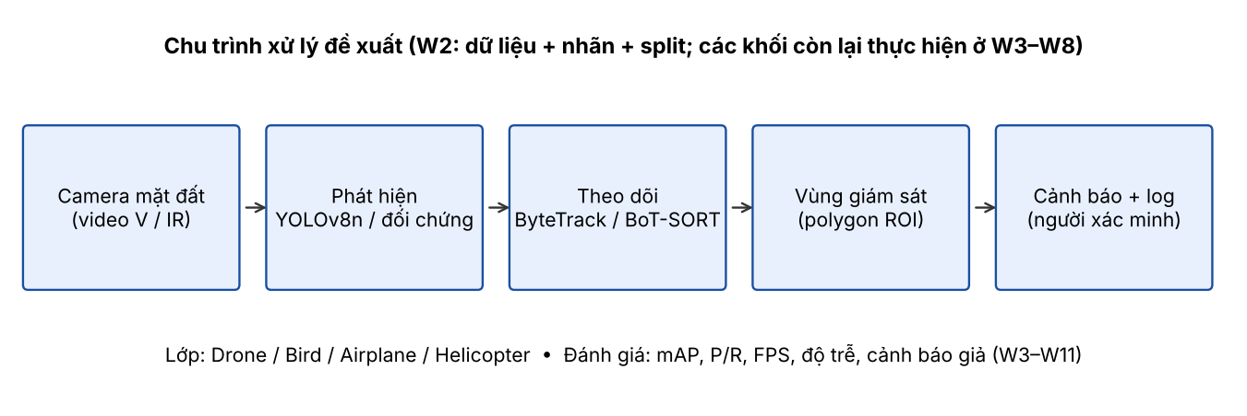
Hình 1. Sơ đồ tổng quan bài toán và chu trình xử lý đề xuất.
Mục tiêu định lượng đề xuất theo Thuyết minh mục 12 được tóm tắt trong Bảng 1.
Bảng 1. Mục tiêu định lượng đề xuất (chưa được giảng viên hướng dẫn xác nhận).
Mục tiêu | Chỉ số | Ngưỡng đề xuất | Tập đo
Phát hiện UAV | Precision, Recall, mAP@0.5 lớp Drone | P, R ≥ 0,85; mAP@0.5 ≥ 0,80 | Test (khóa tới đánh giá cuối)
Theo dõi | HOTA, IDF1, ID switch | Chỉ báo khi có nhãn track hợp lệ (Svanström không có track ID) | Chưa xác định
Cảnh báo | Tỷ lệ cảnh báo giả; event recall | Giảm ≥ 30% so với chỉ dùng detector; recall giảm ≤ 5 điểm % | Video âm tính ≥ 2 giờ
Thời gian thực | FPS, độ trễ p95 | ≥ 15 FPS; p95 ≤ 500 ms trên GPU tham chiếu, đo ≥ 3 lần | Cùng phần cứng

Phân chia công việc được ghi theo Issue trên GitHub; Bảng 2 liệt kê phần đã có Issue hoặc commit tới hết tuần 5.
Bảng 2. Phân chia công việc tới tuần 5 (chỉ liệt kê đóng góp đã có Issue/commit).
Thành viên | Vai trò | Đóng góp chính (Issue) | Review chéo
Dương Minh Quang | Lead B: dữ liệu, tích hợp, kiểm thử | W2: Kaggle EDA/audit (#2, #3), split v1 (#6), báo cáo (#9). W3: review nhãn v2 (#10), kiểm tra lệch nhãn (#11), xuất dữ liệu YOLO (#16), huấn luyện baseline A (#18), báo cáo (#21). W4: kiểm chứng chiều lệch nhãn run 06 (#36), job tập chuẩn CVAT và chấm điểm (#24), huấn luyện và so sánh 5 cấu hình (run 09 phiên 1–2, #39), cấu trúc Evidence (#48), báo cáo và v0.4 (#49). W5: pipeline video → detector → tracker và độ đo liên kết (run 12, 12b, #57), ba seed cho baseline A và YOLO11n (run 13, #59), Evidence/W05, báo cáo và v0.5 (#62) | An
Lê Ngọc An | Lead A: phân tích, thiết kế, thí nghiệm | W2: tiêu chí audit (#4), giao thức split và ADR (#5), khung Mở đầu – Chương I (#8). W3: kiểm tra license Ultralytics/YOLOv8n (#20), giao thức huấn luyện (#17), phân tích kết quả và model card (#19). W4: duyệt ADR-0002/0003 (#5), config detector B và biến thể augmentation (#38), vẽ tập chuẩn CVAT 168 ảnh và review độc lập 40 video (#24), chạy run 09 phiên 3 RT-DETR-l (#39), bản nháp mục 2.1–2.2 (#41). W5: duyệt ADR-0007, phân tích so sánh W4 và model card detector B (#40), cấu hình tracker e1, giao thức so sánh tracker và duyệt ADR-0008 (#58), bản nháp mục 2.3 (#60), xem lại 5 video review bất đồng (#24); phân tích lỗi liên kết (#61) đang làm | Quang

Cấu trúc báo cáo gồm sáu chương, được tóm tắt ở mục 1.5.

CHƯƠNG I. GIỚI THIỆU ĐỀ TÀI

1.1 Bối cảnh và lý do chọn đề tài
Hạn hoàn thành bản nháp | 10/10/2026
Câu hỏi/nội dung bắt buộc | • Nhu cầu/khó khăn hiện tại?  • Ai là người dùng/đối tượng hưởng lợi?  • Có số liệu hoặc nguồn uy tín nào chứng minh nhu cầu?
Bằng chứng phải có | • Tối thiểu 3 trích dẫn  • 1 bảng so sánh/khảo sát giải pháp hiện có
Nội dung nhóm viết ở dưới đây:
UAV cỡ nhỏ xuất hiện trong ảnh với rất ít điểm ảnh, có hình dạng gần giống chim và chịu ảnh hưởng của nền trời, mây, ánh sáng ngược và nén video. Vì vậy một mô hình cho kết quả tốt trên ảnh thông thường chưa đủ để kết luận cho bài toán giám sát vùng trời sân bay; cần dữ liệu quan sát từ mặt đất và cách đánh giá theo video.
Các bộ dữ liệu công khai khác nhau về góc nhìn. Bộ dữ liệu của Svanström và cộng sự dùng camera đặt trên mặt đất, gồm UAV, chim, máy bay và trực thăng ở dạng video khả kiến và hồng ngoại [11]. VisDrone [4], [5] và UAVDT [7] dùng camera gắn trên UAV nhìn xuống nên chỉ phù hợp làm tham khảo về vật thể nhỏ và cách xây dựng benchmark. Về theo dõi, ByteTrack [2] và BoT-SORT [3] là hai phương pháp liên kết đa đối tượng làm cơ sở; RT-DETR [6] là hướng phát hiện thời gian thực để đối chiếu; Ultralytics [1], [12] cung cấp giao diện thống nhất giữa detector và tracker.
Bảng 3. So sánh các nguồn dữ liệu (nguồn: tài liệu W1 và kiểm chứng Kaggle W2).
Dữ liệu | Góc nhìn | Mục tiêu UAV bay | Vai trò trong đề tài
Svanström [11] | Camera mặt đất (kiểm chứng: 650 video, 203.328 frame) | Có (Drone 271 video) + 3 lớp gây nhầm | Dữ liệu chính (CC0-1.0 theo repository)
VisDrone [4], [5] | Camera trên UAV nhìn xuống | Không phải mục tiêu chính | Chỉ tham khảo
UAVDT [7] | Camera trên UAV | Không phải mục tiêu chính | Chỉ tham khảo
Anti-UAV [13] | Camera mặt đất, theo dõi một mục tiêu | Có (UAV, RGB/hồng ngoại) | Tham khảo (mục 2.2); license dữ liệu chưa xác minh, chưa tải

Giới hạn của dữ liệu chính: chỉ có điều kiện ban ngày, thu tại số ít vị trí ở Thụy Điển, không đại diện cho sân bay Việt Nam, mưa, sương hay ban đêm. Do đó kết quả của đồ án là kết quả trên benchmark công khai, không phải khẳng định về vận hành thực tế.

1.2 Mục tiêu và câu hỏi nghiên cứu/kỹ thuật
Hạn hoàn thành bản nháp | 10/10/2026
Câu hỏi/nội dung bắt buộc | • Mục tiêu tổng quát và 3-5 mục tiêu cụ thể?  • Baseline nào sẽ dùng?  • Chỉ số nào xác nhận thành công?
Bằng chứng phải có | • Bảng Objective → Metric → Target/Evidence
Nội dung nhóm viết ở dưới đây:
Mục tiêu tổng quát: xây dựng nguyên mẫu xử lý video từ camera mặt đất để phát hiện, phân loại và theo dõi UAV, kèm cảnh báo hỗ trợ người quan sát và bộ đánh giá tái lập được. Ba câu hỏi kỹ thuật: (Q1) cấu hình detector nào cân bằng tốt nhất giữa độ chính xác và tốc độ với vật thể nhỏ; (Q2) thông tin theo thời gian (tracking) giảm cảnh báo giả được bao nhiêu; (Q3) hiệu năng thay đổi thế nào theo cự ly và modality.
Bảng 4. Mục tiêu → chỉ số → ngưỡng đề xuất → minh chứng (cập nhật tới tuần 5).
Mục tiêu | Chỉ số | Ngưỡng đề xuất | Tuần | Minh chứng
Dữ liệu sạch, tái lập | Checksum 1.303 tệp; split theo video | Không sai khác; không rò rỉ trực tiếp | W2–W4 | checksum_verification.csv; video_split_v1.csv (đóng băng tại tag w04); dataset_card.json
Detector baseline | mAP@0.5, P/R theo lớp, theo cỡ bbox | Như Bảng 1 | W3–W4 | W3: mAP@0.5 = 0,807 trên val (run 04). W4: so sánh 6 cấu hình (mục 5.3.2). W5: ba seed, chọn YOLO11n, mAP@0.5:0.95 trung bình 0,3440 (mục 5.3.3, ADR-0007); test chưa đánh giá
Tracker | ID switch / 1000 frame GT, độ phủ ID chính (GT dẫn xuất 1 track/video) | Chưa đặt ngưỡng; HOTA/IDF1 cần nhãn track của mọi đối tượng | W5 | ByteTrack-e1 trên 38 video val: 8,96 ID switch / 1000 frame GT (mục 5.3.4, ADR-0008)
Cảnh báo | Cảnh báo giả / event recall | −30% / ≤ 5 điểm % | W6–W7 | Chưa có
Tốc độ | FPS, độ trễ p95 | ≥ 15 FPS; ≤ 500 ms | W9 | W4: thời gian suy luận trong bước val (mục 5.3), chưa phải FPS pipeline

1.3 Đối tượng, phạm vi và giới hạn
Hạn hoàn thành bản nháp | 10/10/2026
Câu hỏi/nội dung bắt buộc | • Đề tài làm gì/không làm gì?  • Dữ liệu nào được phép dùng?  • Ràng buộc phần cứng, chi phí API, pháp lý/đạo đức?
Bằng chứng phải có | • MVP và stretch goals tách riêng
Nội dung nhóm viết ở dưới đây:
Đối tượng: UAV và ba lớp gây nhầm (chim, máy bay, trực thăng) trong video từ camera mặt đất. Phạm vi MVP: đọc video tệp, phát hiện và phân loại 4 lớp, theo dõi, vùng giám sát dạng đa giác trên ảnh và cảnh báo có xác nhận theo thời gian; đánh giá offline.
Bảng 5. Phạm vi MVP và phần mở rộng.
MVP (bắt buộc) | Mở rộng (nếu còn thời gian)
Detector baseline + các cấu hình đối chứng; ByteTrack; ROI + cảnh báo; benchmark cố định | BoT-SORT đối chiếu, RT-DETR huấn luyện lại đúng cấu hình, tối ưu bằng TensorRT [10], luồng camera thử nghiệm, Docker, PostgreSQL

Giới hạn: không đại diện điều kiện đêm, mưa, sương và sân bay Việt Nam; đa giác ROI là vùng trên ảnh, không phải vùng cấm bay pháp lý; hệ thống chỉ hỗ trợ quan sát, không suy đoán ý định của đối tượng; mọi số liệu trong báo cáo phải truy được tới tệp kết quả.

1.4 Kết quả dự kiến và đóng góp
Hạn hoàn thành bản nháp | 17/10/2026
Câu hỏi/nội dung bắt buộc | • Các deliverable phần mềm, dữ liệu, model và nghiên cứu?  • Đóng góp nào của từng thành viên?
Bằng chứng phải có | • Danh sách artifact có phiên bản
Nội dung nhóm viết ở dưới đây:
Kết quả dự kiến của đồ án gồm bốn nhóm sản phẩm: dữ liệu, mô hình, phần mềm và tài liệu nghiên cứu. Mỗi sản phẩm có định danh phiên bản (commit, SHA-256 hoặc tag) để người khác có thể kiểm tra và chạy lại. Bảng 6 liệt kê các sản phẩm và trạng thái tại ngày 31/10/2026.
Bảng 6. Danh sách sản phẩm (artifact) có phiên bản và trạng thái tại tuần 5.
Sản phẩm | Loại | Định danh / vị trí | Trạng thái
Manifest và checksum dữ liệu gốc | Dữ liệu | data/manifests/; checksum_verification.csv (1.303 tệp) | Hoàn thành (W1–W2)
Split theo video v1 (454/98/98) | Dữ liệu | data/splits/video_split_v1.csv, SHA-256 7e3994… | Đóng băng tại tag w04 (ADR-0003, An và Quang duyệt)
Review nhãn v2 (358 video) | Dữ liệu | results/W03/review/review_assignment_w3.csv | Hoàn thành (W3); An kiểm tra độc lập 40 video (W4)
Tập huấn luyện YOLO e1-yolo-v1 | Dữ liệu | dataset_card.json, fingerprint d0ac7e23… | Hoàn thành (W3); giữ ở W4 (ADR-0006)
Tập chuẩn CVAT (168 ảnh, khóa đáp án tách riêng) | Dữ liệu | results/W04/cvat_gold/ | Hoàn thành (W4)
Detector baseline A (YOLOv8n @640) | Mô hình | best.pt SHA-256 65dd67fb… (Drive) + model card (docs/w3/model_card_baseline_A.md) | Hoàn thành (W3); detector của các run tracking W5
5 cấu hình detector đối chứng (gồm detector B YOLOv8s @960) | Mô hình | results/W04/kaggle_run_09/; weights Drive + SHA-256; results/W04/comparison_w4.csv | Hoàn thành (W4), đánh giá trên val
Detector YOLO11n @640, 3 seed | Mô hình | results/W05/kaggle_run_13/ và run 09; weights Drive + SHA-256; results/W05/seed_comparison.csv | Hoàn thành (W5); được chọn theo luật nhiều seed (ADR-0007), dùng từ W6
Mô-đun theo dõi (ByteTrack-e1, đối chiếu BoT-SORT) | Phần mềm | scripts/kaggle/w5_track_videos.py; configs/tracker_*_e1.yaml; results/W05/kaggle_run_12, 12b | Hoàn thành bản đánh giá trên val (W5); tích hợp đầu-cuối W8
Mô-đun ROI và cảnh báo theo quỹ đạo | Phần mềm | W6–W7 | Kế hoạch
Pipeline đầu-cuối, API, dashboard, nhật ký | Phần mềm | Tag release W8 | Kế hoạch
Benchmark FPS/độ trễ cố định | Nghiên cứu | Tag release W11 | Kế hoạch
Báo cáo, model card, dataset card, hướng dẫn tái lập | Tài liệu | Tag w04 (release W4), tag w05; release W14 | Đang cập nhật hằng tuần

Đóng góp của đồ án được xác định ở mức kỹ thuật, có thể kiểm chứng bằng số liệu:
- (C1) Quy trình chuẩn bị và đánh giá dữ liệu theo video cho bài toán phát hiện UAV từ mặt đất: chia dữ liệu theo video để tránh rò rỉ, sàng lọc cảnh gần trùng, kiểm chứng chiều lệch nhãn bằng hai phương pháp độc lập có nhóm đối chứng và luật quyết định đặt trước, và review nhãn có quy tắc ghi rõ.
- (C2) So sánh có kiểm soát nhiều cấu hình detector (YOLOv8n @640/@960, YOLO11n, YOLOv8s, RT-DETR-l) trên cùng split, cùng ngân sách huấn luyện, mỗi biến thể chỉ đổi một yếu tố, có phân tích theo lớp, theo cỡ vật thể và luật chọn mô hình đặt trước, dùng PyTorch [9] và Ultralytics [12].
- (C3) Đánh giá tác động của thông tin thời gian (tracking và xác nhận nhiều khung hình) lên tỷ lệ cảnh báo giả, trong giới hạn dữ liệu không có nhãn track ID.
- (C4) Nguyên mẫu phần mềm đầu-cuối và bộ minh chứng tái lập (mã nguồn, cấu hình, SHA-256, tag release, thư mục Evidence theo tuần).
Đóng góp của từng thành viên được ghi theo Issue và commit trên GitHub, tổng hợp ở Bảng 2 và cập nhật trong báo cáo công việc hằng tuần. Hai thành viên review chéo Pull Request của nhau; báo cáo ghi trung thực các tuần chưa có review.

1.5 Cấu trúc đồ án
Hạn hoàn thành bản nháp | 17/10/2026
Câu hỏi/nội dung bắt buộc | • Mỗi chương trả lời câu hỏi gì?
Bằng chứng phải có | • 1 đoạn tóm tắt cho từng chương
Nội dung nhóm viết ở dưới đây:
Báo cáo gồm sáu chương. Bảng 7 nêu câu hỏi mà mỗi chương trả lời; các đoạn dưới đây tóm tắt nội dung.
Bảng 7. Câu hỏi mà mỗi chương trả lời.
Chương | Câu hỏi trả lời
I. Giới thiệu | Bài toán là gì, vì sao cần giải quyết, mục tiêu và phạm vi đến đâu?
II. Cơ sở lý thuyết | Những phương pháp phát hiện, theo dõi và đánh giá nào làm nền tảng cho giải pháp?
III. Yêu cầu, dữ liệu, phương pháp | Hệ thống cần đáp ứng gì, dữ liệu được chuẩn bị và kiểm soát ra sao, thí nghiệm được thiết kế thế nào?
IV. Thiết kế hệ thống | Các mô-đun được tổ chức và kết nối như thế nào?
V. Cài đặt và thực nghiệm | Kết quả đo được là bao nhiêu, lỗi nằm ở đâu?
VI. Kết luận | Đồ án đạt được gì, còn hạn chế gì, nên phát triển tiếp theo hướng nào?

Chương I trình bày bối cảnh giám sát UAV quanh sân bay, các nguồn dữ liệu công khai và giới hạn của chúng, mục tiêu định lượng, phạm vi MVP, sản phẩm dự kiến và đóng góp.
Chương II tóm tắt kiến thức nền về phát hiện vật thể một giai đoạn (YOLO) và dựa trên Transformer (RT-DETR), theo dõi đa đối tượng theo hướng tracking-by-detection (ByteTrack, BoT-SORT), các độ đo mAP, HOTA, IDF1, và so sánh các công trình liên quan.
Chương III phân tích yêu cầu chức năng và phi chức năng, mô tả dữ liệu Svanström cùng quy trình kiểm định, chia dữ liệu theo video và xử lý lệch nhãn, phương pháp đề xuất và giao thức thí nghiệm.
Chương IV trình bày kiến trúc hệ thống từ đọc video, phát hiện, theo dõi, cảnh báo theo ROI tới API, dashboard và nhật ký; thiết kế dữ liệu và các rủi ro bảo mật, riêng tư.
Chương V mô tả môi trường cài đặt và kết quả thực nghiệm: detector baseline và các cấu hình đối chứng, tracker, cảnh báo, tốc độ xử lý, cùng phân tích lỗi theo lớp và cỡ vật thể.
Chương VI tổng kết mức độ đạt mục tiêu, các hạn chế về dữ liệu và phương pháp, và đề xuất hướng phát triển.

CHƯƠNG II. CƠ SỞ LÝ THUYẾT VÀ CÔNG TRÌNH LIÊN QUAN

2.1 Kiến thức nền tảng
Hạn hoàn thành bản nháp | 24/10/2026
Câu hỏi/nội dung bắt buộc | • Chỉ trình bày lý thuyết trực tiếp cần cho giải pháp.  • Mỗi khái niệm được dùng ở chương nào?
Bằng chứng phải có | • Công thức/thuật toán khi cần  • Trích dẫn nguồn gốc/official docs
Nội dung nhóm viết ở dưới đây:

2.1.1 Phát hiện vật thể một giai đoạn
Phát hiện vật thể một giai đoạn (one-stage object detection) dự đoán vị trí và lớp của các vật thể trực tiếp từ ảnh trong một lần truyền qua mạng. Khác với phương pháp hai giai đoạn, vốn trước tiên sinh vùng đề xuất rồi mới phân lớp và tinh chỉnh hộp, bộ phát hiện một giai đoạn hợp nhất các bước này để giảm độ trễ và thuận lợi cho xử lý video. Đổi lại, bài toán đòi hỏi mô hình phân biệt vật thể nhỏ với nền ngay trên các bản đồ đặc trưng có độ phân giải khác nhau. Đây là lý do các bộ phát hiện kiểu YOLO thường được dùng làm detector trong hệ thống thời gian thực [1], [12].
Một mô hình YOLO thường được mô tả bằng ba khối. Backbone trích xuất đặc trưng không gian từ ảnh; neck hợp nhất đặc trưng ở nhiều mức phân giải để giữ cả ngữ cảnh lẫn chi tiết vật thể; head dự đoán tọa độ hộp và điểm số lớp trên các mức đặc trưng. Với vật thể UAV nhỏ hoặc ở xa, việc kết hợp các mức đặc trưng là quan trọng vì dấu hiệu nhận dạng có thể chỉ chiếm một vùng rất nhỏ trong ảnh. Ở các phiên bản hiện đại như YOLOv8, head dùng cách dự đoán anchor-free: mô hình không cần duy trì trước tập hộp neo có kích thước và tỷ lệ khung hình định sẵn. Cách thiết kế này giảm phụ thuộc vào việc chọn anchor phù hợp với từng bộ dữ liệu; tuy nhiên, chất lượng vẫn phụ thuộc vào độ phân giải đầu vào, đặc trưng đa tỷ lệ và chất lượng nhãn [12].
Detector thường tạo nhiều hộp chồng lấn cho cùng một vật thể. Non-maximum suppression (NMS) sắp xếp hộp theo độ tin cậy, giữ hộp điểm cao nhất rồi loại các hộp cùng lớp có IoU vượt ngưỡng với hộp đã giữ. IoU (intersection over union) giữa hộp dự đoán B_{p} và hộp chuẩn B_{g} được tính như sau:
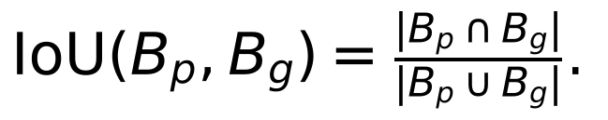
NMS giúp giảm dự đoán trùng trước khi chuyển hộp cho tracker, nhưng kết quả nhạy với ngưỡng confidence và IoU; nếu ngưỡng quá chặt, các vật thể gần nhau có thể bị gộp nhầm, còn ngưỡng quá lỏng có thể để lại nhiều hộp trùng [1].
Một hướng khác là DETR, biểu diễn phát hiện như dự đoán một tập đối tượng bằng Transformer và ghép cặp dự đoán–nhãn theo cách tối ưu trong quá trình huấn luyện. Vì đầu ra được tối ưu như một tập, DETR không cần NMS theo cách truyền thống. RT-DETR cải tiến thiết kế để phù hợp hơn với yêu cầu thời gian thực. Bài báo RT-DETR [6] so sánh trực tiếp các detector dựa trên Transformer với YOLO. Trong phạm vi đồ án, RT-DETR là phương án đối chiếu về kiến trúc; không suy ra trước kết quả hay ưu thế thực nghiệm của phương án nào.

2.1.2 Theo dõi đa đối tượng theo hướng tracking-by-detection
Tracking-by-detection tách bài toán thành phát hiện vật thể ở từng khung hình và liên kết các phát hiện giữa những khung hình liên tiếp. Mỗi đối tượng đang theo dõi được biểu diễn bằng trạng thái gồm hộp, ID, lớp, thời điểm cập nhật gần nhất và (tùy tracker) điểm tin cậy hoặc đặc trưng ngoại hình. Cách tách này cho phép thay detector mà vẫn giữ quy trình liên kết; chất lượng theo dõi do đó phụ thuộc cả vào detector lẫn quyết định ghép nối.
Trong SORT, bộ lọc Kalman dự đoán vị trí hộp ở khung hình kế tiếp từ trạng thái và vận tốc ước lượng; thuật toán Hungarian giải bài toán gán một-một giữa các hộp dự đoán và phát hiện mới, thường với chi phí dựa trên IoU [14]–[16]. Ghép được chấp nhận khi thỏa ngưỡng tương đồng; phát hiện chưa ghép có thể khởi tạo track mới, còn track không được cập nhật sẽ được giữ trong một khoảng thời gian rồi loại. Bộ lọc Kalman hữu ích khi chuyển động giữa các khung hình tương đối liên tục, nhưng dự đoán có thể lệch khi vật thể đổi hướng đột ngột hoặc camera rung; ghép dựa riêng trên hình học cũng dễ nhầm khi nhiều mục tiêu ở gần nhau.
ByteTrack khai thác thêm các hộp có confidence thấp thay vì loại bỏ toàn bộ chúng trước bước liên kết. Trước hết, các track được ghép với hộp confidence cao; các track chưa ghép sau đó được đối chiếu với hộp confidence thấp để tận dụng dấu vết yếu nhưng nhất quán theo thời gian. Những hộp thấp chưa ghép không mặc nhiên tạo track mới, nhằm hạn chế khởi tạo từ nhiễu nền [2]. Cách làm này đặc biệt phù hợp để phân tích trường hợp UAV nhỏ hoặc bị che khuất tạm thời khiến confidence suy giảm, nhưng không thể bù cho một detector bỏ sót kéo dài.
BoT-SORT mở rộng liên kết bằng hiệu chỉnh chuyển động camera (camera-motion compensation) trước khi so khớp hộp; đồng thời có thể kết hợp đặc trưng tái nhận dạng (ReID) để hỗ trợ phân biệt các đối tượng có hình học gần nhau [3]. Các thành phần này có thể giảm lỗi liên kết do camera dịch chuyển hoặc do mục tiêu đi sát nhau, nhưng làm tăng yêu cầu tính toán và phụ thuộc vào chất lượng ước lượng chuyển động cũng như đặc trưng ReID. Với camera cố định, lợi ích của bù chuyển động cần được đánh giá thay vì mặc định là cần thiết.
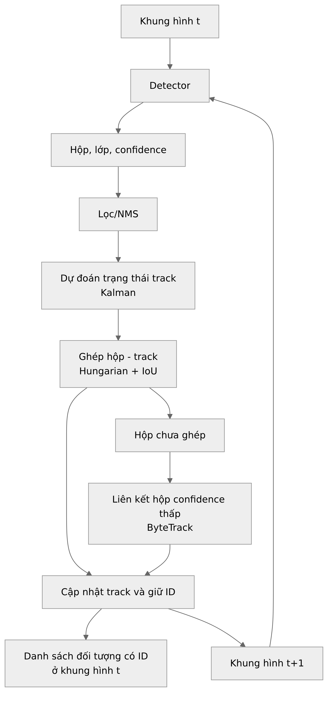
Hình 2. Quy trình tracking-by-detection do tác giả tự dựng, khái quát từ SORT [14] và bước liên kết hộp confidence thấp của ByteTrack [2]. Hình không mô tả đầy đủ mọi biến thể hay tham số của các thuật toán.

2.1.3 Các độ đo phát hiện và theo dõi
IoU đo mức chồng lấp giữa hộp dự đoán và hộp chuẩn; một cặp hộp thường được xem là khớp khi IoU đạt ngưỡng quy định. Precision là tỷ lệ dự đoán dương tính đúng trên tổng dự đoán dương tính; recall là tỷ lệ đối tượng chuẩn được phát hiện. F1 là trung bình điều hòa của hai đại lượng:
Trong đó TP, FP, FN lần lượt là số phát hiện đúng, dương tính giả và âm tính giả theo quy tắc ghép đã chọn. AP (average precision) là diện tích dưới đường precision–recall của một lớp; mAP là trung bình AP trên các lớp. mAP@0.5 dùng điều kiện IoU từ 0,5 để xác định phát hiện đúng; mAP@0.5:0.95 lấy trung bình AP tại các ngưỡng IoU từ 0,50 đến 0,95, bước 0,05, theo quy ước COCO [19]. Vì ngưỡng IoU cao đòi hỏi hộp định vị chính xác hơn, hai chỉ số này phản ánh các mức chặt khác nhau; khi so sánh cần nêu rõ ngưỡng, tập đánh giá và cách lấy trung bình.
Đối với theo dõi, IDF1 đo mức chính xác của danh tính trên các đoạn track sau khi ghép danh tính dự đoán với chuẩn; ID switch đếm số lần ID dự đoán của cùng một đối tượng thay đổi trong chuỗi thời gian [18]. HOTA cân bằng chất lượng phát hiện và liên kết danh tính, đồng thời đánh giá chúng qua nhiều ngưỡng ghép, nên hữu ích khi một chỉ số đơn lẻ có thể che khuất sự đánh đổi giữa hai phần [17]. Các chỉ số theo dõi cần dùng chuỗi video có nhãn ID; mAP của detector riêng không thể thay thế chúng. Khi báo cáo kết quả, cần nêu bộ dữ liệu, giao thức ghép, ngưỡng và biến thể metric để tránh diễn giải những số đo không cùng điều kiện như thể so sánh trực tiếp được.

2.2 Công trình/hệ thống liên quan
Hạn hoàn thành bản nháp | 24/10/2026
Câu hỏi/nội dung bắt buộc | • Tối thiểu 5-10 công trình hoặc hệ thống gần bài toán?  • Điểm mạnh/yếu và khoảng trống?
Bằng chứng phải có | • Bảng comparison: method/data/metric/limitation
Nội dung nhóm viết ở dưới đây:
Bảng 8 so sánh dữ liệu và tracker theo nhiệm vụ, phương pháp, metric, giới hạn và mức độ phù hợp. Các metric nêu dưới đây mô tả giao thức của nguồn, không phải kết quả đồ án. VisDrone và UAVDT dùng camera gắn trên UAV nhìn xuống; đồ án hướng tới quan sát vật thể bay từ camera mặt đất, nên hai benchmark này chỉ tham khảo cho vật thể nhỏ và đánh giá MOT [4], [5], [7], [11].
Bảng 8. So sánh dữ liệu và phương pháp liên quan (Lê Ngọc An tổng hợp).
Công trình/dữ liệu | Nhiệm vụ | Dữ liệu | Phương pháp | Metric được dùng/báo cáo | Hạn chế | Khác biệt so với đồ án
Svanström và cộng sự [11] | Phát hiện UAV đa cảm biến | Video mặt đất, khả kiến/hồng ngoại; UAV, chim, máy bay, trực thăng. | Dataset và nhãn theo khung hình; không phải benchmark MOT chuẩn hóa. | Không có metric MOT chung; detector cần AP với split/IoU nêu rõ. | Miền cảnh, cảm biến, căn chỉnh nhãn và điều kiện cấp phép cần được xét. | Gần hình học quan sát và có lớp âm tính liên quan; đánh giá trên split đồ án riêng.
Anti-UAV [13] | Theo dõi UAV đơn mục tiêu | Chuỗi RGB/hồng ngoại có nhãn theo dõi UAV. | Benchmark visual tracking một mục tiêu. | Success và precision theo giao thức tracker. | Không bao quát MOT hoặc phân lớp nhiều loại vật thể bay. | Tham khảo bám UAV/che khuất; không thay thế đánh giá đa lớp, đa mục tiêu.
VisDrone-DET [4] | Phát hiện đối tượng | Ảnh UAV nhìn xuống; người, phương tiện và vật thể mặt đất nhỏ. | Benchmark phát hiện VisDrone-DET. | AP theo giao thức thử thách. | Góc nhìn và lớp mục tiêu khác đồ án; cảnh đông đúc, che khuất. | Tham khảo vật thể nhỏ; UAV là camera, không phải vật thể cần phát hiện.
VisDrone-MOT [5] | Theo dõi nhiều đối tượng | Video UAV nhìn xuống có ID; trọng tâm là đối tượng mặt đất. | Thử thách MOT với detector và tracker dự thi. | Metric MOT theo giao thức; MOTA/IDF1 trong các báo cáo tương ứng. | Khác hướng camera/lớp mục tiêu; phụ thuộc detector và mật độ che khuất. | Tham khảo đánh giá ID trong cảnh đông, không đại diện UAV trên nền trời.
UAVDT [7] | Phát hiện/theo dõi phương tiện | Video đường phố từ UAV; xe ở nhiều góc nhìn và mật độ. | Benchmark detection và tracking có thuộc tính cảnh. | AP cho detection; MOTA/MOTP cho tracking. | Camera trên không và phương tiện mặt đất khác mục tiêu đồ án. | Tham khảo benchmark đa cảnh và phân tích lỗi, không phải dữ liệu UAV mục tiêu.
ByteTrack [2] | MOT tracking-by-detection | Benchmark MOT tổng quát; tracker nhận hộp/confidence. | Ghép hộp điểm cao, rồi dùng hộp điểm thấp để khôi phục track. | HOTA, IDF1, MOTA trên benchmark bài báo. | Nhạy với detector/ngưỡng; hộp điểm thấp có thể là nhiễu. | Đối chiếu khả năng giữ ID khi confidence giảm; cần đo lại trên video đồ án.
BoT-SORT [3] | MOT tracking-by-detection | Benchmark MOT nhiều người; detection theo khung hình. | Ghép hình học, bù chuyển động camera, ReID tùy chọn. | HOTA, IDF1, MOTA trên benchmark bài báo. | ReID tốn thêm tính toán; bù camera có thể ít cần trên camera cố định. | Đối chứng ByteTrack khi camera rung/mục tiêu gần nhau; lợi ích cần được kiểm tra.

Nhìn chung, benchmark MOT giúp tham khảo cách đo nhưng không thay thế đánh giá đúng hình học camera và lớp mục tiêu của đồ án. Svanström gần bài toán hơn; Anti-UAV bổ sung tham khảo đơn mục tiêu; VisDrone/UAVDT chủ yếu hỗ trợ nghiên cứu vật thể nhỏ từ góc nhìn UAV. ByteTrack và BoT-SORT cần được so sánh trên cùng detector, chuỗi video và giao thức ghép.

2.3 Công nghệ và lý do lựa chọn
Hạn hoàn thành bản nháp | 31/10/2026
Câu hỏi/nội dung bắt buộc | • Tại sao chọn stack/model này thay vì 1-2 lựa chọn khác?  • Rủi ro lock-in/licensing?
Bằng chứng phải có | • Bảng trade-off có tiêu chí
Nội dung nhóm viết ở dưới đây:
Đồ án chọn Ultralytics YOLO (YOLO11n từ tuần 5), ByteTrack làm tracker chính, BoT-SORT làm đối chứng và Kaggle GPU làm môi trường chạy. Tiêu chí là tích hợp được, có thể so sánh trên cùng dữ liệu/phần cứng và lưu được evidence tái lập; lựa chọn này không khẳng định ưu thế phổ quát.

2.3.1 Detector, framework và tracker
PyTorch là nền tảng tensor/huấn luyện trong môi trường chạy W4 (torch 2.11.0; tài liệu PyTorch [9]); Ultralytics cung cấp API phía trên để huấn luyện, suy luận và theo dõi, với ByteTrack và BoT-SORT được hỗ trợ trực tiếp [1]. ByteTrack liên kết thêm hộp confidence thấp [2]; BoT-SORT có thể bù chuyển động camera và dùng ReID [3]. Vì vậy, nhóm dùng ByteTrack làm chính và so sánh BoT-SORT trên cùng detector/video. SORT là phương án ghép đơn giản hơn dựa trên Kalman và assignment [14], còn RT-DETR là đối chứng kiến trúc detector thời gian thực [6].
W4 đo trên validation: YOLOv8n (baseline_A) đạt mAP@0.5:0.95 0,34213, 3,257 ms/ảnh và recall vật thể nhỏ 0,8632; YOLO11n đạt lần lượt 0,34702, 3,281 ms/ảnh và F1 Drone 0,8802. Chênh mAP 0,00489 nhỏ hơn ngưỡng hòa 0,01 đã đặt trước, nên tuần 4 giữ A theo luật chọn mô hình. Tuần 5 chạy thêm hai seed cho mỗi mô hình (run 13): trung bình 3 seed mAP@0.5:0.95 YOLO11n 0,3440 so với A 0,3379 (hòa), tốc độ hòa (chênh 0,7%), F1 Drone 0,834 so với 0,819 (chênh ≥ 0,01), nên theo luật nhiều seed detector đổi sang YOLO11n (ADR-0007 bản cập nhật). Bằng chứng ở tiêu chí phụ yếu: chênh F1 nhỏ hơn độ lệch chuẩn giữa các seed. RT-DETR-l đạt 42,742 ms/ảnh, vượt giới hạn 25 ms/ảnh; train lỗi loss NaN từ epoch 3, do đó kết quả được đánh dấu không hợp lệ và không dùng để kết luận RT-DETR kém hơn. Số validation có thể lạc quan vì dùng chọn checkpoint/ngưỡng.
Bảng 9. Đánh đổi khi lựa chọn công nghệ (Lê Ngọc An tổng hợp).
Tiêu chí | Phương án chọn | Phương án đối chiếu | Đánh đổi và căn cứ
Detector | YOLO11n @640 (từ tuần 5): mAP@0.5:0.95 trung bình 3 seed 0,3440; 3,21 ms/ảnh. | YOLOv8n @640 (baseline A): 0,3379; 3,19 ms/ảnh. RT-DETR-l: 42,742 ms/ảnh, train lỗi. | Một seed (tuần 4): hòa mAP, giữ A vì nhanh hơn. Ba seed (tuần 5): hòa mAP và tốc độ, F1 Drone YOLO11n cao hơn 0,014 nên chọn YOLO11n; hai mô hình gần như tương đương. Run RT-DETR không hợp lệ [6].
Framework | PyTorch 2.11.0 là nền tảng chạy W4 [9]; dùng API Ultralytics cho pipeline hiện tại [1]. | MMDetection là framework thay thế được cân nhắc; chưa có run so sánh trong W4. | Không có tài liệu MMDetection trong danh mục [1]–[19] hoặc benchmark của nhóm, nên đây chỉ là lựa chọn kiến trúc cần nghiên cứu, không phải kết luận hiệu năng/tính năng. So sánh thực tế cần port cùng detector, dữ liệu, phần cứng và giao thức; Ultralytics hiện có lợi thế thực dụng là API tracker đã dùng trong pipeline [1].
Tracker/tích hợp | ByteTrack qua API Ultralytics [1], [2]. | BoT-SORT tích hợp [1], [3] hoặc tracker từ repository gốc. | Tích hợp giảm công nối và giữ chung đầu vào; repository riêng tăng quyền kiểm soát nhưng cần xác minh cấu hình/phiên bản. Bù chuyển động camera (GMC) của BoT-SORT tốn thêm tính toán; camera Svanström đặt trên đế pan/tilt nên lợi ích của GMC phải đo. Tuần 5 (38 video val, detector baseline A): BoT-SORT 7,76 và ByteTrack 8,96 ID switch / 1000 frame GT, chênh 13,5% nên hòa theo luật đặt trước; FPS trung vị 77 so với 95. Giữ ByteTrack (ADR-0008).
Môi trường | Kaggle GPU; run W4 dùng Tesla T4, Ultralytics 8.4.183, cùng seed và fingerprint. | Colab hoặc máy cá nhân. | Kaggle tiếp nối được môi trường W4 và giữ notebook, log, artifacts cùng phiên bản để tái lập. Gói miễn phí có quota GPU giới hạn; có thể dự trù cỡ 30 GPU-giờ/tuần như con số lập kế hoạch thường gặp, không phải cam kết hay quota đã xác minh cho tài khoản này. Hạn mức thực tế thay đổi theo tài khoản/thời điểm, cần kiểm tra trang quota trước mỗi đợt chạy; run W4 chứng minh T4 đã được cấp, không chứng minh mức quota. Colab hoặc GPU cá nhân cho lựa chọn thay thế nhưng phải ghi cấu hình/phần mềm và đo lại. Tài liệu Kaggle Notebooks (https://www.kaggle.com/docs/notebooks) mô tả môi trường notebook; danh mục [1]–[19] không quy định quota cố định.
Giấy phép/dữ liệu | Ultralytics/weights YOLO được nhóm kiểm tra theo AGPL-3.0 [12]; Svanström CC0-1.0 [11]. | Thành phần có giấy phép phù hợp hoặc giấy phép thương mại. | Cần rà soát mã, weights và dependency riêng; CC0 của dữ liệu không thay đổi nghĩa vụ phần mềm.

2.3.2 Giấy phép và giảm phụ thuộc
Rủi ro chính là AGPL-3.0 của Ultralytics; W3 cũng ghi nhận mã nguồn và weights YOLOv8n theo giấy phép này [12]. AGPL có thể yêu cầu cung cấp mã nguồn tương ứng khi phân phối hoặc cung cấp qua mạng phiên bản đã sửa đổi trong các điều kiện của giấy phép. Cần rà soát trước khi phát hành/triển khai dịch vụ; đây không phải tư vấn pháp lý. Nhóm sẽ lưu phiên bản, nguồn và giấy phép riêng của thư viện, mã sửa đổi, weights và dependency, không suy ra giấy phép weights chỉ từ mã nguồn. Nếu không thể đáp ứng nghĩa vụ áp dụng, cần đánh giá giấy phép thương mại hoặc thay bằng stack phù hợp. Giấy phép CC0-1.0 của dữ liệu Svanström [11] không gỡ bỏ nghĩa vụ phần mềm.
Để giảm khóa chặt vào framework hoặc notebook, lưu dataset fingerprint, cấu hình, phiên bản, log và SHA-256 weights; duy trì adapter với đầu vào hộp/lớp/confidence và đầu ra track ID; giữ manifest ngoài phiên chạy. Khi chuyển môi trường, chạy lại validation và đối chiếu sai khác.
Nguồn W4–W5: results/W05/seed_comparison.csv, results/W05/track_comparison.csv, docs/decisions/ADR-0008-tracking-eval-derived-gt.md, results/W04/comparison_w4.csv, results/W04/comparison_w4.md, docs/decisions/ADR-0007-w4-model-selection.md, docs/w4/training_protocol_w4.md; log môi trường run 09 tại results/W04/kaggle_run_09/phien_{1,2,3}/train_<mô hình>/env.json. Trích dẫn [1]–[19] dùng danh mục v0.4; không thêm tài liệu tham khảo mới.

CHƯƠNG III. PHÂN TÍCH YÊU CẦU, DỮ LIỆU VÀ PHƯƠNG PHÁP

3.1 Yêu cầu chức năng và phi chức năng
Hạn hoàn thành bản nháp | 07/11/2026
Câu hỏi/nội dung bắt buộc | • Actors/use cases/user stories?  • NFR về hiệu năng, bảo mật, độ tin cậy, usability?
Bằng chứng phải có | • Use case diagram  • Bảng FR/NFR có ID và acceptance criteria
Nội dung nhóm viết ở dưới đây:
[Nhóm điền nội dung, chèn hình/bảng và trích dẫn đúng chuẩn.]

3.2 Dữ liệu/benchmark và quy trình tiền xử lý
Hạn hoàn thành bản nháp | 07/11/2026
Câu hỏi/nội dung bắt buộc | • Nguồn, license, kích thước, phân bố, split?  • Làm sao tránh leakage?  • Data quality issues?
Bằng chứng phải có | • Dataset card/data dictionary  • Biểu đồ EDA  • Train/val/test protocol
Nội dung nhóm viết ở dưới đây:

3.2.1 Nguồn dữ liệu và dataset card
Dữ liệu chính là bộ Drone-detection-dataset của Svanström và cộng sự [11], tải thủ công ngày 04/10/2026, giấy phép CC0-1.0 theo repository. Toàn vẹn dữ liệu trên Kaggle được kiểm tra: 1.303/1.303 tệp khớp SHA-256 với bản W1 (checksum_verification.csv). Video được giải mã bằng OpenCV [8].
Bảng 10. Dataset card tóm tắt.
Thông tin | Giá trị (nguồn)
Số video có nhãn | 650: hồng ngoại 365 (320×256), khả kiến 285 (640×512), 30 fps (video_inventory.csv)
Số frame giải mã | 203.328 (stage_status.json, Kaggle run 01)
Lớp (số video) | Airplane 133, Bird 130, Drone 271, Helicopter 116
Nhãn | MATLAB *_LABELS.mat đọc bằng mcos-decoder; mỗi frame tối đa 1 hộp (x, y, w, h); không có track ID
Metadata | Video_dataset_description.xlsx: cảm biến, lớp, số thứ tự, khoảng cách (CLOSE 133 / MEDIUM 292 / DISTANT 225)
Phần cứng xử lý | Kaggle CPU 4 lõi, Python 3.13, OpenCV 4.14 (env.json)

3.2.2 Thống kê lớp và kích thước vật thể
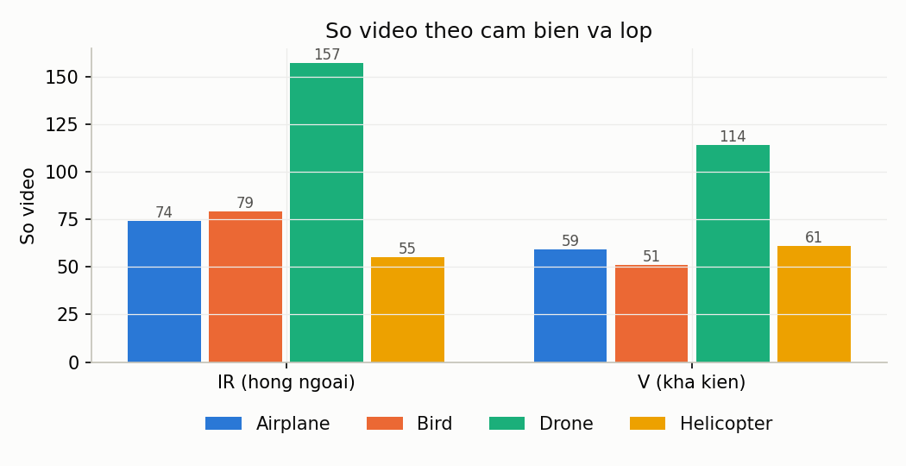
Hình 3. Số video theo modality và lớp (Kaggle run 01).
Bảng 11. Thống kê kích thước hộp bao (diện tích px²; nhỏ: dưới 32×32 = 1.024 px²; class_stats.csv).
Modality | Lớp | Video | Frame | Tỷ lệ hộp nhỏ | Diện tích trung vị
IR | Airplane | 74 | 23.243 | 96,4% | 197
IR | Bird | 79 | 24.854 | 100% | 178
IR | Drone | 157 | 49.043 | 98,9% | 219
IR | Helicopter | 55 | 16.955 | 86,3% | 381
V | Airplane | 59 | 18.585 | 45,2% | 1.269
V | Bird | 51 | 16.118 | 82,3% | 702
V | Drone | 114 | 35.496 | 60,5% | 900
V | Helicopter | 61 | 19.034 | 22,7% | 4.804

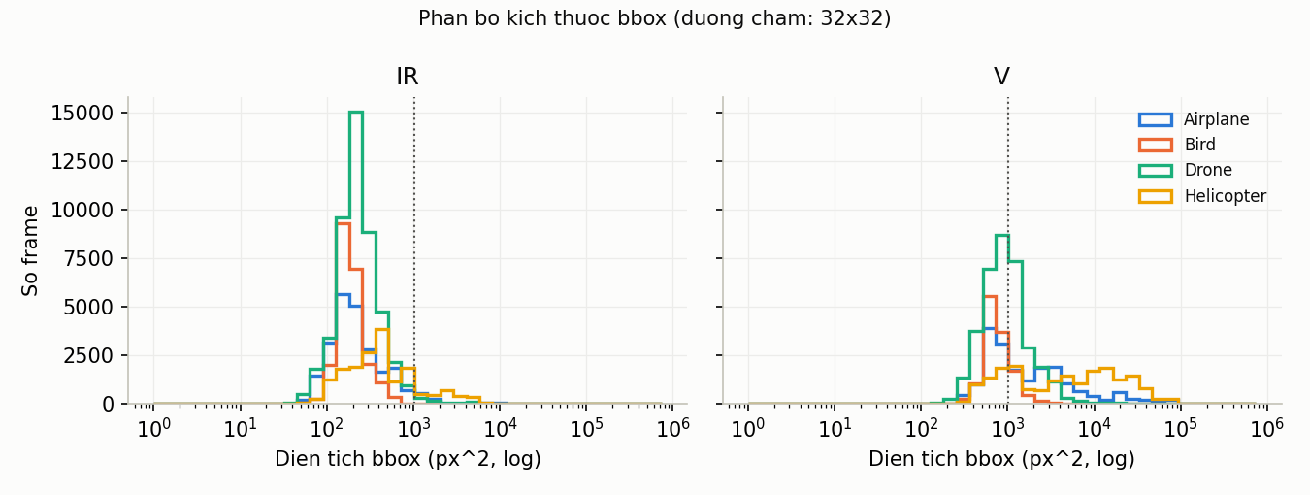
Hình 4. Phân bố diện tích hộp bao theo lớp và modality (Kaggle run 01).

3.2.3 Chất lượng nhãn
Audit tự động trên toàn bộ 650 video (docs/w2/annotation_audit_w2.md) cho kết quả:
- Không có hộp nằm ngoài ảnh, có chiều rộng/cao ≤ 0 hoặc giá trị NaN.
- 253 video có số mục nhãn khác số frame; 231 video dư đúng một mục. Nhóm này tập trung theo lớp: toàn bộ 114 video Drone khả kiến, 40 video Bird khả kiến và 77 video Bird hồng ngoại. Vì vậy không thể loại bỏ nhóm này mà không mất lớp Drone (ADR-0004).
- 58 video có bước nhảy tâm hộp lớn; một phần do camera xoay hoặc zoom, nên giả định camera cố định không đúng cho toàn bộ dữ liệu.
Để quyết định cách dùng video dư một mục, nhóm đo độ nhạy: nếu tỷ lệ cặp frame liên tiếp có IoU ≥ 0,5 đạt từ 90% trở lên thì việc lệch một frame hầu như không làm đổi kết quả khớp ở ngưỡng IoU 0,5 của mAP@0.5. Kết quả ở Hình 5: Drone dư một mục đạt 98,6% (95 video) và Bird dư một mục đạt 95,3% (34 video), nên nhóm này được giữ lại với cách căn frame i ↔ nhãn i (offset 0). Nhóm Bird thiếu nhãn chỉ đạt 87,5% và bị loại.
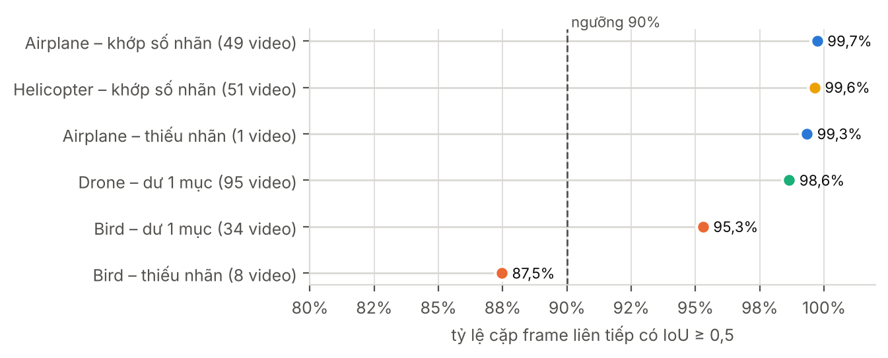
Hình 5. Độ nhạy với lệch một khung hình theo nhóm video khả kiến (Kaggle run 03a, offset_sensitivity_summary.json).
Nhóm cũng thăm dò chiều lệch bằng bảng xem có nhóm đối chứng, với luật chấm đặt trước (ADR-0004 mục 6). Ở nhóm đối chứng, người xem chỉ chọn đúng 53% (8/15 lựa chọn rõ ràng), thấp hơn ngưỡng 80%, nên phương pháp xem không đủ tin cậy và chiều lệch được ghi là chưa xác định. Kết quả này chỉ là thăm dò, không phải review mù độc lập, vì khóa đáp án nằm cùng gói kết quả với bảng xem.
Sau khi phân tích baseline A (mục 5.4), nhóm ghi nhận thêm: 111/114 video Drone khả kiến dư một mục có đúng một mục nhãn rỗng (annotation_audit.csv); ở cả 92 video Drone đã xuất, mục rỗng đó rơi vào frame 0 (yolo_manifest.csv.gz), trong khi review v2 thấy drone ngay ở frame 0. Chi tiết này nghiêng về giả thuyết mục đầu tiên là mục thừa (nhãn đúng của frame i là mục i + 1).
Tuần 4 kiểm chứng chiều lệch bằng hai phương pháp độc lập, cùng luật quyết định đặt trước (ADR-0006, PR #43, 22/10/2026): phương pháp được coi là tin cậy khi nhóm đối chứng (video khớp số nhãn, mặc định đúng offset 0) có ≥ 80% video nghiêng đúng chiều và sign test theo video p < 0,01; chỉ khi đó mới xét nhóm dư một mục. Đơn vị kiểm định là video vì các frame trong cùng video không độc lập.
- Run 06 (dự đoán của baseline A trên val): so IoU giữa hộp dự đoán và nhãn i, nhãn i + 1 (scripts/kaggle/w4_offset_check.py).
- Tập chuẩn CVAT: Lê Ngọc An vẽ lại 168 ảnh từ 157 video khi chưa biết đáp án; khóa đáp án tách riêng và chỉ mở sau khi annotation được commit (PR #53, #54; scripts/dataset/score_cvat_gold.py).
Bảng 12. Kiểm chứng chiều lệch nhãn theo luật đặt trước (offset_check_summary.json; gold_score.json).
Phương pháp | Đối chứng: video nghiêng về i / tổng, p | Drone dư 1 mục: video nghiêng về i+1 / tổng, p | Kết luận theo luật
Run 06 (IoU dự đoán) | 13/17, p = 0,049 | 16/17, p = 2,7·10⁻4 | UNDETERMINED (đối chứng không đạt)
Tập chuẩn CVAT (IoU hộp vẽ tay) | 18/25, p = 0,043 | 25/40, p = 0,154 | UNDETERMINED (đối chứng không đạt)

Theo luật, cả hai phương pháp đều chưa kết luận được nên dữ liệu huấn luyện tuần 4 giữ nguyên e1-yolo-v1 (offset 0). Tập chuẩn cho thêm một phát hiện về nhãn gốc (Hình 6): hộp vẽ tay có tâm gần như trùng nhãn (trung vị lệch 2,2 px; 95,2% ảnh lệch không quá 10 px) nhưng diện tích chỉ bằng khoảng 0,33 lần hộp nhãn. Như vậy hộp nhãn của bộ dữ liệu rộng hơn vật thể nhiều, và IoU chịu ảnh hưởng của độ rộng hộp nhiều hơn của vị trí.
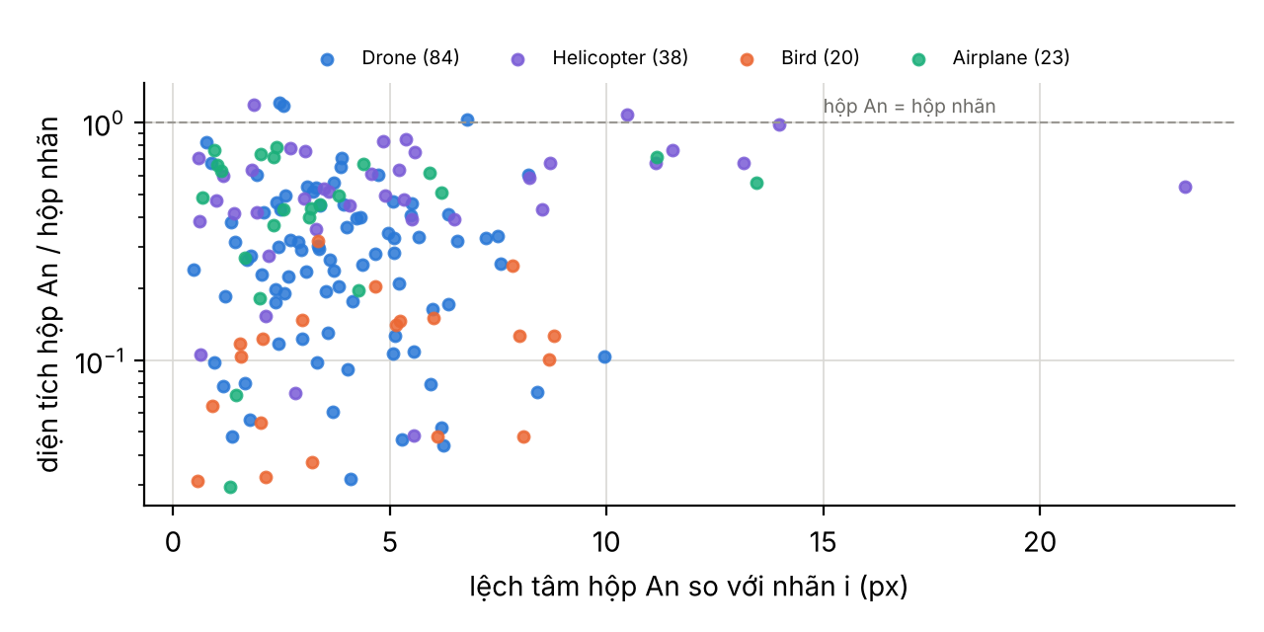
Hình 6. Hộp vẽ lại trên tập chuẩn so với nhãn gốc: lệch tâm và tỷ lệ diện tích (cvat_gold_an_20261028.zip, gold_KEY.zip).
Phân tích thăm dò (thêm sau khi xem kết quả, không thay luật): dùng khoảng cách tâm thay cho IoU, 61/75 video Drone dư một mục gần nhãn i + 1 hơn (p = 3,8·10⁻8), trong khi đối chứng có 35/55 video gần nhãn i (p = 0,058). Hai phương pháp độc lập cùng nghiêng về offset 1 cho Drone dư một mục, nhưng đối chứng của cả hai đều chưa đủ mạnh, nên việc đổi dữ liệu cần một ADR mới có luật đặt trước (dự kiến tuần 7).
Review nhãn lần 2 xem 358 video, mỗi video 8 frame (trải đều và frame có bước nhảy lớn nhất) kèm ảnh phóng to quanh hộp, có hỗ trợ công cụ. Quy tắc: SAI_NHAN khi hộp rỗng trong lúc vật thể nhìn rõ ở chỗ khác hoặc một đoạn dài thiếu nhãn dù vẫn thấy vật thể; KHONG_RO khi không đủ thông tin. Kết quả nêu ở Bảng 13. Ở tuần 4, Lê Ngọc An review độc lập 40 video chọn ngẫu nhiên: đồng ý 35/40 (87,5%), Cohen's κ = 0,40 (review_v2_agreement.json); cả 5 video lệch đều do hai người dùng tiêu chí khác nhau ("thấy vật thể" so với "hộp chứa vật ở mọi frame"). Ở tuần 5, hai người thống nhất tiêu chí "chỉ cần một frame vật nằm ngoài hộp hoặc nhãn rỗng khi vật nhìn thấy"; An xem lại và cả 5 video được chốt SAI_NHAN, đều thuộc tập train (review_v2_adjudication.csv). Danh sách này là đầu vào cho việc sửa hoặc loại video ở tuần 7.
Bảng 13. Kết quả review nhãn v2 (review_v2_summary.json).
Kết luận | Số video | Ghi chú
OK | 283 | Bao gồm trường hợp lệch một frame ngay tại điểm chuyển cảnh
SAI_NHAN | 60 | Tập trung ở lớp Bird; 10 video "không có nhãn" thực tế có vật thể bay → không dùng làm ảnh âm tính
KHONG_RO | 15 | Vật thể quá mờ hoặc khung hình không đủ thông tin

3.2.4 Chia train/val/test
Đơn vị chia là video (tệp video và nhãn luôn cùng một tập), phân tầng theo modality × lớp, tỷ lệ 70/15/15, seed chọn bằng tìm kiếm tất định (cơ sở 20261011, chọn 20261217) để cân bằng thêm theo số frame, số hộp và khoảng cách. Không chia theo frame. Tăng cường dữ liệu chỉ áp dụng trên train; ngưỡng chọn trên val; test khóa tới đánh giá cuối. Giao thức split được cả hai thành viên duyệt (ADR-0003; An 26/10, Quang 27/10/2026) và đóng băng tại tag w04 với SHA-256 7e39940e…; từ sau tag này split không thay đổi.
Bảng 14. Split v1 (data/splits/video_split_v1.csv).
Tập | Video | Frame | Frame có hộp
train | 454 | 142.187 | 136.013
val | 98 | 30.545 | 28.943
test | 98 | 30.596 | 29.596

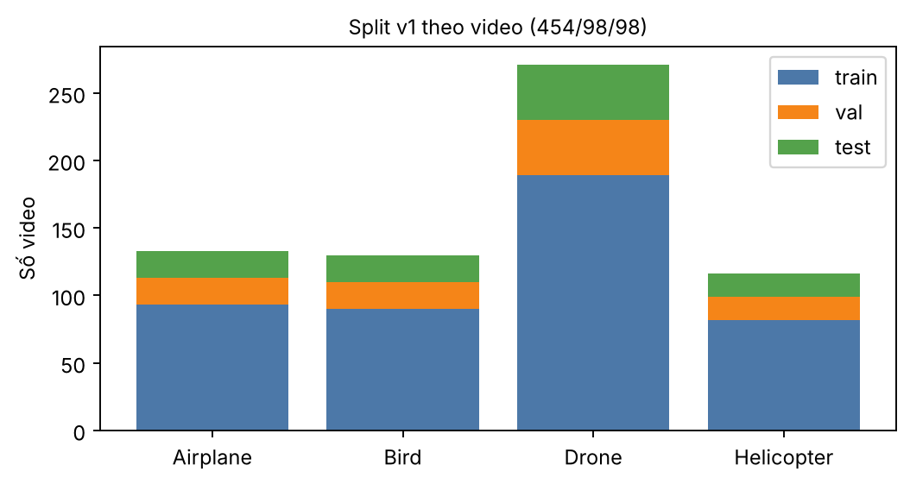
Hình 7. Số video theo lớp trong từng tập của split v1.
Nguy cơ rò rỉ còn lại: 562 cặp video khác tập có khung hình gần giống theo dHash (437 cặp cùng lớp) do dữ liệu thu ở ít vị trí; 123/279 cặp video hồng ngoại – khả kiến cùng lớp và số thứ tự nằm khác tập nhưng chưa có bằng chứng là cùng sự kiện. Vì vậy báo cáo không khẳng định tập test là "cảnh chưa thấy".

3.2.5 Dữ liệu huấn luyện cho detector (tuần 3–4)
Theo ADR-0004, baseline A chỉ dùng ảnh khả kiến (640×512), bốn lớp Airplane = 0, Bird = 1, Drone = 2, Helicopter = 3, lấy 1 frame trên 10 frame, chỉ xuất train và val. Quá trình chọn video và kết quả xuất được thể hiện ở Hình 8, Hình 9 và Bảng 15. Mọi cấu hình so sánh ở tuần 4 dùng đúng tập này (cùng fingerprint).
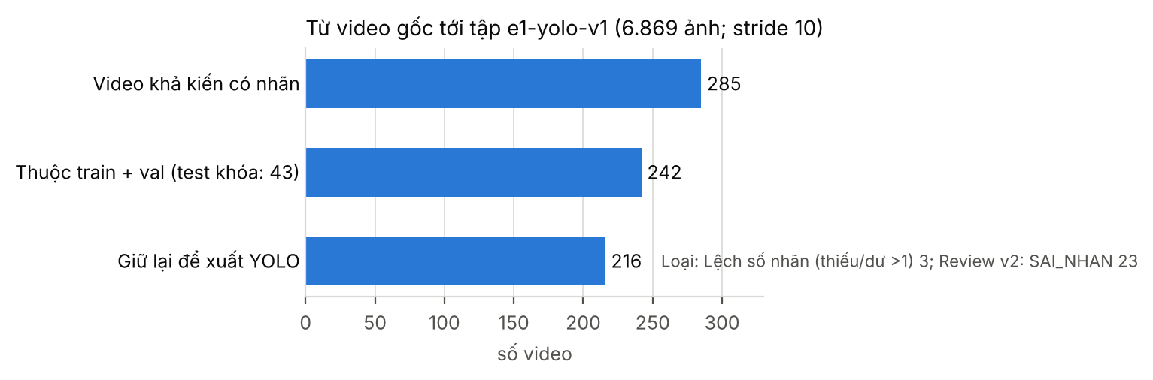
Hình 8. Từ video khả kiến tới tập huấn luyện e1-yolo-v1 (Kaggle run 03b, inclusion_decisions.csv).
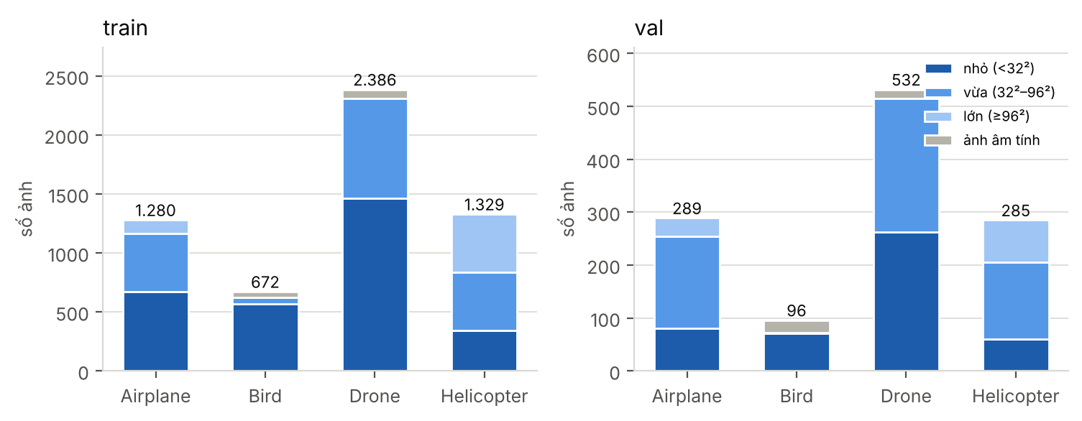
Hình 9. Số ảnh theo lớp và cỡ hộp bao trong tập e1-yolo-v1 (dataset_stats.csv).
Bảng 15. Tập e1-yolo-v1 (dataset_card.json, fingerprint d0ac7e23…).
Tập | Video | Ảnh | Ảnh có hộp | Ảnh không nhãn | Hộp nhỏ / vừa / lớn
train | 178 | 5.667 | 5.544 | 123 | 3.041 / 1.894 / 609
val | 38 | 1.202 | 1.162 | 40 | 475 / 574 / 113
Giới hạn: tập val chỉ còn 3 video Bird (73 ảnh có hộp) nên AP lớp Bird trên val dao động lớn; 77/242 video khả kiến thuộc train và val chưa được xem bằng mắt. Ảnh không nhãn chủ yếu là frame 0 của video dư một mục và đoạn thiếu nhãn, không phải ảnh nền trời trống (mục 5.4).

3.3 Phương pháp/thuật toán đề xuất
Hạn hoàn thành bản nháp | 14/11/2026
Câu hỏi/nội dung bắt buộc | • Pipeline xử lý từng bước?  • Baseline và proposed method khác nhau ở đâu?  • Hyperparameters/thresholds nào cần tune?
Bằng chứng phải có | • Pseudocode/flowchart  • Bảng cấu hình thí nghiệm
Nội dung nhóm viết ở dưới đây:
[Nhóm điền nội dung, chèn hình/bảng và trích dẫn đúng chuẩn.]

3.4 Thiết kế thí nghiệm và tiêu chí đánh giá
Hạn hoàn thành bản nháp | 14/11/2026
Câu hỏi/nội dung bắt buộc | • Research questions/ablation?  • Metrics định nghĩa thế nào?  • Test set đóng băng khi nào?
Bằng chứng phải có | • Evaluation protocol có thể chạy lại
Nội dung nhóm viết ở dưới đây:
[Nhóm điền nội dung, chèn hình/bảng và trích dẫn đúng chuẩn.]

CHƯƠNG IV. PHÂN TÍCH THIẾT KẾ HỆ THỐNG

4.1 Kiến trúc tổng thể
Hạn hoàn thành bản nháp | 21/11/2026
Câu hỏi/nội dung bắt buộc | • Các component/service là gì?  • Luồng dữ liệu và trust boundary?
Bằng chứng phải có | • Architecture diagram  • Deployment diagram
Nội dung nhóm viết ở dưới đây:
[Nhóm điền nội dung, chèn hình/bảng và trích dẫn đúng chuẩn.]

4.2 Thiết kế cơ sở dữ liệu/API
Hạn hoàn thành bản nháp | 21/11/2026
Câu hỏi/nội dung bắt buộc | • Entity/schema chính?  • Transaction/consistency/versioning?  • API contract?
Bằng chứng phải có | • ERD/schema  • OpenAPI/sequence diagram
Nội dung nhóm viết ở dưới đây:
[Nhóm điền nội dung, chèn hình/bảng và trích dẫn đúng chuẩn.]

4.3 Thiết kế các module AI/thuật toán
Hạn hoàn thành bản nháp | 28/11/2026
Câu hỏi/nội dung bắt buộc | • Input/output cụ thể?  • Failure modes/fallback?  • Logging/observability?
Bằng chứng phải có | • Module interface  • Trace/log example
Nội dung nhóm viết ở dưới đây:
[Nhóm điền nội dung, chèn hình/bảng và trích dẫn đúng chuẩn.]

4.4 Bảo mật, riêng tư và rủi ro
Hạn hoàn thành bản nháp | 28/11/2026
Câu hỏi/nội dung bắt buộc | • Threats quan trọng?  • Dữ liệu nhạy cảm?  • Guardrails/authorization/audit?
Bằng chứng phải có | • Threat model  • Security checklist
Nội dung nhóm viết ở dưới đây:
[Nhóm điền nội dung, chèn hình/bảng và trích dẫn đúng chuẩn.]

CHƯƠNG V. CÀI ĐẶT, TRIỂN KHAI VÀ THỰC NGHIỆM

5.1 Môi trường và cài đặt
Hạn hoàn thành bản nháp | 05/12/2026
Câu hỏi/nội dung bắt buộc | • Phần cứng/phần mềm/version?  • Cách người khác chạy hệ thống?
Bằng chứng phải có | • requirements/lockfile  • Docker compose  • README
Nội dung nhóm viết ở dưới đây:
Mọi bước xử lý dữ liệu thật và huấn luyện chạy trên Kaggle; mỗi lần chạy ghi phiên bản thư viện, phần cứng, commit mã nguồn và SHA-256 của dữ liệu đầu vào. Bảng 16 tóm tắt môi trường các lần chạy từ tuần 3 tới tuần 5.
Bảng 16. Môi trường chạy (env.json, stage_status.json của Kaggle run 04, 09, 12, 12b, 13).
Thành phần | Giá trị
Phần cứng | 1 × NVIDIA Tesla T4 15 GB (phiên Kaggle có 2 GPU, Ultralytics dùng GPU 0); cùng loại GPU cho mọi mô hình so sánh
Phần mềm | Python 3.13; PyTorch 2.11.0+cu128 [9]; Ultralytics 8.4.183 [12]; OpenCV 4.14 [8]
Mã nguồn | Run 04 (baseline A): commit 9597fce. Run 09 (5 cấu hình): commit 1a71f5b; notebook scripts/kaggle/notebooks/w4_run09_train_compare.ipynb; phiên 1–2 tài khoản Kaggle của Quang, phiên 3 (RT-DETR-l) tài khoản của An. Run 12 (tracker mặc định) và run 13 (hai seed mới): commit 26c9462. Run 12b (tracker e1): commit 46d0f3a
Dữ liệu | e1-yolo-v1, fingerprint d0ac7e23…, đóng gói một tệp zip, kiểm SHA-256 từng ảnh trước khi huấn luyện
Tái lập | seed 20261013 (run 04, 09), 20261029 và 20261030 (run 13), deterministic = true; 50 epoch, patience 15; weights best.pt/last.pt lưu Google Drive kèm SHA-256 (weights_manifest.json). Tracking: model.track với persist = False, tracker khởi tạo lại cho từng video; hai phiên Kaggle khác nhau (run 12 và 12b) cho track log trùng từng byte ở 75/76 cặp video (mục 5.4.3), cho thấy detector và tracker chạy tất định

5.2 Kết quả triển khai chức năng
Hạn hoàn thành bản nháp | 05/12/2026
Câu hỏi/nội dung bắt buộc | • Các use case cốt lõi đã hoàn thành?  • Ảnh giao diện chỉ minh họa sau khi mô tả luồng?
Bằng chứng phải có | • Screenshots có caption  • Test results
Nội dung nhóm viết ở dưới đây:
Tuần 5 hoàn thành phần đầu của pipeline: đọc video → detector → tracker → track log và độ đo liên kết (scripts/kaggle/w5_track_videos.py, w5_track_metrics.py; Issue #57, ADR-0008). Pipeline chạy offline trên Kaggle, trên toàn bộ frame của các video khả kiến tập val trong e1-yolo-v1; tập test vẫn khóa. Các thành phần cảnh báo theo ROI, API và dashboard thuộc tuần 6–8.
Bảng 17. Đầu vào và đầu ra của job tracking (inputs.json, stage_status.json của Kaggle run 12 và 12b).
Bước | Nội dung
Đầu vào | 38 video val (Airplane 9. Bird 3. Drone 17. Helicopter 9). 11.604 frame có nhãn; weights baseline A (SHA-256 65dd67fb…, kiểm trước khi chạy); số frame giải mã đối chiếu với audit W2
Detector | YOLOv8n @640 (baseline A), confidence 0,1 đưa vào tracker để ByteTrack dùng được hộp điểm thấp, NMS IoU 0,7
Tracker | ByteTrack và BoT-SORT qua model.track của Ultralytics [1]; cấu hình mặc định (run 12) và e1 (run 12b, chỉ đổi track_buffer 30 → 45, do An đặt trước); job ghi khác biệt so với cấu hình mặc định của phiên bản đang chạy
Đầu ra | Track log CSV mỗi video × tracker (frame, id, lớp, confidence, hộp); độ đo theo video và tổng hợp theo lớp; FPS theo video; 3 video demo có vẽ ID; stage_status.json
Video demo | Chọn theo luật đặt trước trong job: video Drone và Bird có nhiều frame GT nhất, cộng video Drone có nhiều ID switch nhất: V_DRONE_096, V_BIRD_037, V_DRONE_080 (Google Drive, link và SHA-256 trong demo_index.json)

Trên Kaggle T4, FPS trung vị theo video (gồm giải mã, detector và tracker) của ByteTrack-e1 là 94,6 và BoT-SORT-e1 là 76,8 (track_decision.json). Đây chỉ là số tham khảo: cùng cấu hình ByteTrack nhưng hai lần chạy cho 106,1 và 94,6 FPS. Benchmark tốc độ có điều kiện cố định và nhiều lần đo làm ở tuần 9.

5.3 Kết quả thực nghiệm
Hạn hoàn thành bản nháp | 12/12/2026
Câu hỏi/nội dung bắt buộc | • Baseline vs method?  • Confidence/variation nếu chạy nhiều lần?  • Có đạt mục tiêu?
Bằng chứng phải có | • Bảng số liệu từ CSV/JSON  • Biểu đồ  • Link script tạo số liệu
Nội dung nhóm viết ở dưới đây:

5.3.1 Baseline A (tuần 3)
Baseline A là YOLOv8n khởi tạo từ trọng số COCO, ảnh vào 640, tối đa 50 epoch, dừng sớm khi fitness trên val không cải thiện sau 15 epoch (giao thức: docs/w3/training_protocol.md). Toàn bộ số liệu dưới đây đo trên tập validation; tập test vẫn khóa. Vì val vừa dùng để dừng sớm và chọn checkpoint, các số này lạc quan và không được so trực tiếp với chỉ tiêu trên test ở Bảng 1.
Quá trình huấn luyện dừng ở epoch 36, checkpoint tốt nhất ở epoch 21, tổng thời gian khoảng 27 phút (Hình 10). Loss trên train giảm đều trong khi loss hộp trên val không giảm thêm sau khoảng epoch 12–20 và mAP trên val đạt đỉnh ở epoch 21, cho thấy mô hình bắt đầu khớp quá mức với tập train; cơ chế dừng sớm giữ checkpoint tại đỉnh.
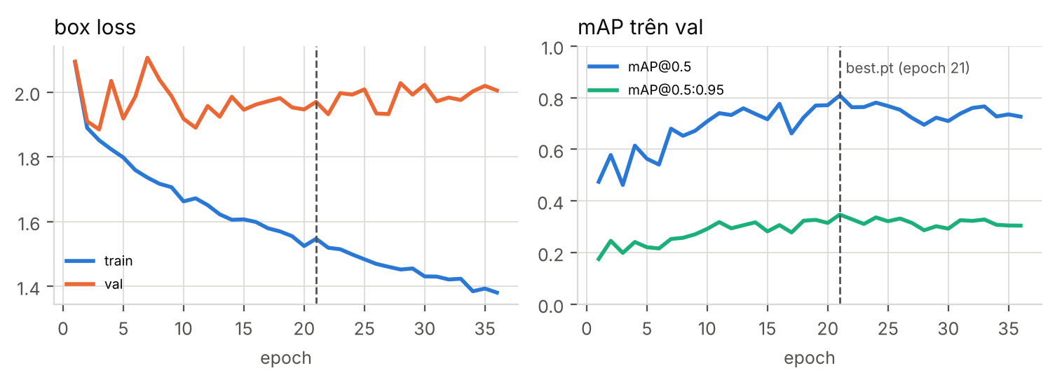
Hình 10. Learning curve của baseline A: box loss trên train và val, mAP trên val theo epoch (train/results.csv, Kaggle run 04).
Kết quả theo lớp ở Bảng 18 và Hình 11. AP@0.5 và AP@0.5:0.95 tính trên toàn bộ đường precision–recall với ngưỡng confidence 0,001. Cột P và R là giá trị Ultralytics báo tại một ngưỡng confidence chung cho mọi lớp, chọn để F1 trung bình các lớp lớn nhất; đây không phải ngưỡng vận hành.
Bảng 18. Kết quả baseline A trên val (baseline_A_val_metrics.json).
Lớp | P | R | AP@0.5 | AP@0.5:0.95
Airplane | 0,764 | 0,672 | 0,677 | 0,306
Bird | 0,729 | 0,849 | 0,865 | 0,382
Drone | 0,838 | 0,871 | 0,809 | 0,266
Helicopter | 0,921 | 0,867 | 0,879 | 0,414
Tất cả | 0,813 | 0,815 | 0,807 | 0,342

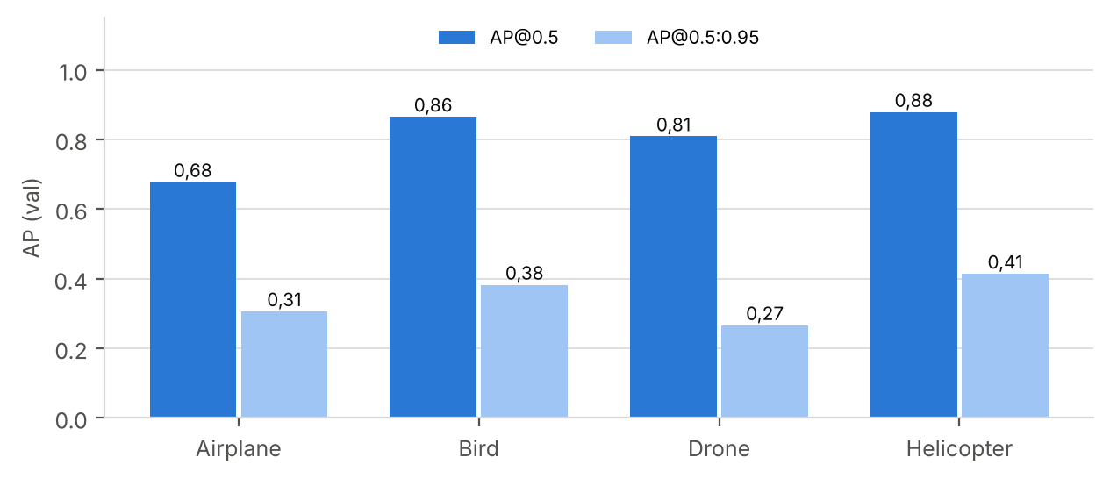
Hình 11. AP@0.5 và AP@0.5:0.95 theo lớp trên val (baseline_A_val_per_class.csv).
Ngưỡng vận hành được chọn theo giao thức: duyệt confidence 0,05–0,90 bước 0,05, chọn ngưỡng có F1 lớp Drone lớn nhất trên val, đồng hạng thì lấy ngưỡng cao hơn. Ngưỡng chọn được là 0,25 (Bảng 19). Ngưỡng có F1 trung bình 4 lớp lớn nhất là 0,35 (F1 = 0,814), chỉ dùng để tham khảo.
Bảng 19. Ngưỡng vận hành chọn trên val (operating_points.csv, Kaggle run 05).
Confidence | Drone P | Drone R | Drone F1 | 4 lớp P | 4 lớp R | F1 trung bình
0,20 | 0,794 | 0,884 | 0,836 | 0,786 | 0,843 | 0,799
0,25 (chọn) | 0,832 | 0,882 | 0,856 | 0,814 | 0,837 | 0,808
0,30 | 0,834 | 0,878 | 0,855 | 0,826 | 0,826 | 0,811
0,35 | 0,837 | 0,870 | 0,853 | 0,835 | 0,818 | 0,814

5.3.2 So sánh các cấu hình detector (tuần 4)
Nhóm không mặc định chọn một mô hình rồi chỉ huấn luyện mô hình đó. Năm cấu hình mới được huấn luyện trên cùng tập e1-yolo-v1, cùng seed, cùng ngân sách 50 epoch / patience 15 và cùng phiên bản thư viện; mỗi cấu hình chỉ đổi một yếu tố so với mốc gần nhất để biết khác biệt đến từ đâu (docs/w4/training_protocol_w4.md mục 4). Mỗi mô hình được phân tích bằng cùng script và cùng cách chọn ngưỡng (F1 lớp Drone lớn nhất trên val). Luật chọn mô hình được ghi vào giao thức trước khi có kết quả (commit 2ae4c50, PR #51, 27/10/2026).
Bảng 20. Sáu cấu hình detector trên val (results/W04/comparison_w4.csv, tạo bằng scripts/reporting/build_comparison.py).
Cấu hình | Đổi so với mốc | imgsz | mAP@0.5 | mAP@0.5:0.95 | AP@0.5:0.95 Drone | F1 Drone (ngưỡng) | ms/ảnh | Epoch (best) | Train
baseline_A | mốc (tuần 3) | 640 | 0,807 | 0,342 | 0,266 | 0,856 (0,25) | 3,26 | 36 (21) | OK
baseline_A_aug | A: scale 0,5 → 0,3 | 640 | 0,739 | 0,331 | 0,249 | 0,807 (0,30) | 3,14 | 24 (9) | OK
baseline_A_960 | A: imgsz 640 → 960 | 960 | 0,723 | 0,323 | 0,248 | 0,815 (0,35) | 6,86 | 45 (30) | OK
yolo11n_640 | A: kiến trúc YOLO11n | 640 | 0,831 | 0,347 | 0,277 | 0,880 (0,30) | 3,28 | 35 (20) | OK
detector_B | A@960: YOLOv8n → YOLOv8s | 960 | 0,768 | 0,326 | 0,229 | 0,778 (0,30) | 20,82 | 42 (27) | OK
rtdetr_l_640 | A: họ RT-DETR-l | 640 | 0,659 | 0,277 | 0,226 | 0,798 (0,40) | 42,74 | 17 (2) | Không hợp lệ
Số đo trên val (lạc quan). ms/ảnh: thời gian suy luận trong bước val trên T4, chưa phải FPS pipeline. rtdetr_l_640 không hợp lệ: loss thành NaN từ epoch 3 (train/results.csv). Độ lệch chuẩn mAP@0.5:0.95 trên val giữa các epoch (bỏ 5 epoch đầu) là 0,020–0,036 tùy mô hình.
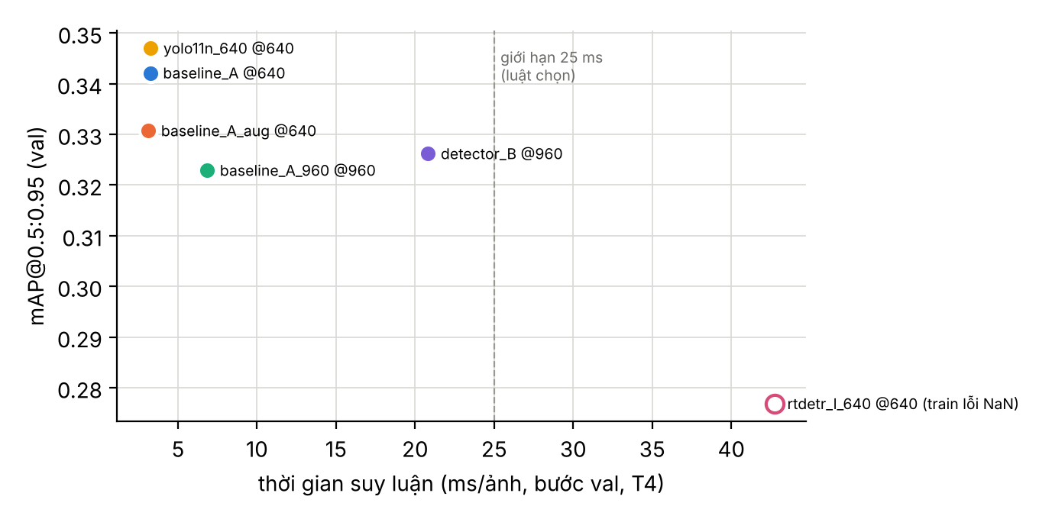
Hình 12. mAP@0.5:0.95 trên val và thời gian suy luận; vạch đứt là giới hạn 25 ms/ảnh của luật chọn (comparison_w4.csv).
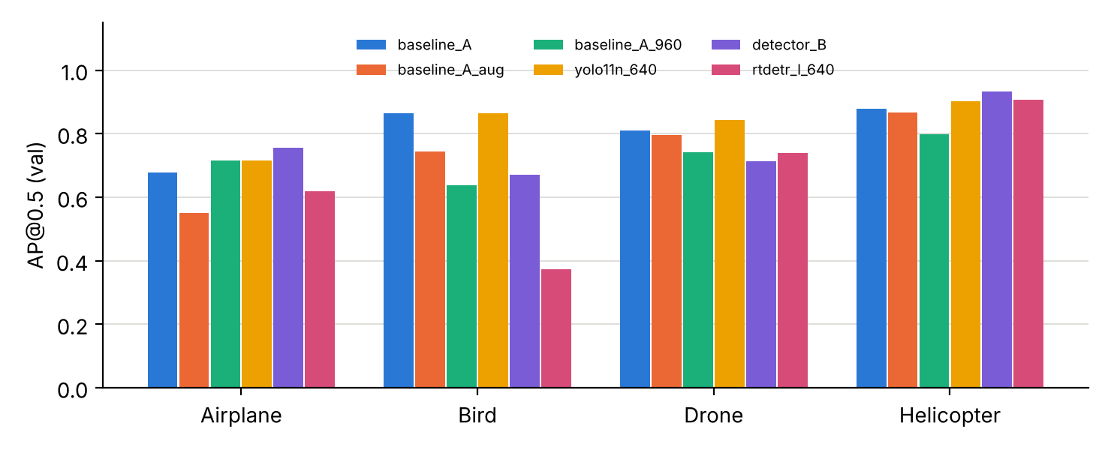
Hình 13. AP@0.5 theo lớp của sáu cấu hình trên val (comparison_w4.csv).
Áp dụng luật chọn đặt trước (Bảng 20, Hình 12):
- Ràng buộc tốc độ ≤ 25 ms/ảnh loại rtdetr_l_640 (42,7 ms); mô hình này cũng không hợp lệ do lỗi huấn luyện.
- mAP@0.5:0.95 cao nhất là yolo11n_640 (0,3470), tiếp theo là baseline_A (0,3421). Chênh lệch 0,0049 nhỏ hơn 0,01 nên được coi là hòa.
- Khi hòa, luật chọn mô hình nhanh hơn: baseline_A (3,257 ms) so với yolo11n_640 (3,281 ms). Kết quả: giữ baseline A (YOLOv8n @640) làm detector cho tuần 5 (ADR-0007).
Chênh lệch tốc độ giữa hai mô hình chỉ khoảng 0,024 ms, nằm trong sai số của một lần đo; nếu coi tốc độ cũng hòa thì tiêu chí phụ (F1 lớp Drone) sẽ chọn YOLO11n (0,880 so với 0,856). Nhóm không đổi luật sau khi xem số; kết luận được ghi là hai mô hình ngang nhau trong phạm vi một seed và chạy lại ít nhất ba seed (đã thực hiện ở tuần 5, mục 5.3.3). Thay detector chỉ là thay tệp weights, không đổi giao diện detector → tracker, nên lựa chọn này không chặn tuần 5.

5.3.3 Chọn lại detector sau ba seed (tuần 5)
Tuần 4 kết luận baseline A và YOLO11n ngang nhau trong phạm vi một seed. Tuần 5 huấn luyện thêm hai seed (20261029, 20261030) cho cả hai mô hình với cùng dữ liệu, cấu hình, ngân sách epoch và phần cứng (Kaggle run 13), rồi chọn lại theo luật ghi trước khi có số liệu hai seed mới (docs/w4/training_protocol_w4.md mục 6): chênh mAP@0.5:0.95 trung bình từ 0,01 trở lên thì chọn mô hình cao hơn; nếu hòa thì mô hình nhanh hơn ít nhất 10% được chọn; nếu vẫn hòa thì so F1 lớp Drone tại ngưỡng vận hành (chênh từ 0,01); nếu vẫn hòa thì giữ baseline A. Luật này được viết sau khi đã biết kết quả seed thứ nhất; điều này được ghi rõ trong giao thức.
Bảng 21. Kết quả theo seed trên val (results/W05/seed_comparison.csv, tạo bằng scripts/reporting/build_seed_comparison.py).
Mô hình | Seed | mAP@0.5 | mAP@0.5:0.95 | AP@0.5:0.95 Drone | F1 Drone (ngưỡng) | ms/ảnh | Epoch (best)
baseline A | 20261013 | 0,807 | 0,3421 | 0,266 | 0,856 (0,25) | 3,26 | 36 (21)
baseline A | 20261029 | 0,753 | 0,3365 | 0,239 | 0,808 (0,35) | 3,15 | 42 (27)
baseline A | 20261030 | 0,776 | 0,3352 | 0,230 | 0,795 (0,40) | 3,15 | 45 (30)
YOLO11n | 20261013 | 0,831 | 0,3470 | 0,277 | 0,880 (0,30) | 3,28 | 35 (20)
YOLO11n | 20261029 | 0,791 | 0,3417 | 0,220 | 0,800 (0,35) | 3,20 | 24 (9)
YOLO11n | 20261030 | 0,770 | 0,3433 | 0,257 | 0,820 (0,25) | 3,14 | 28 (13)
Trung bình ± độ lệch chuẩn mAP@0.5:0.95: baseline A 0,3379 ± 0,0037, YOLO11n 0,3440 ± 0,0027. Mọi run có train_health = OK, cùng fingerprint d0ac7e23…, Ultralytics 8.4.183, Tesla T4.
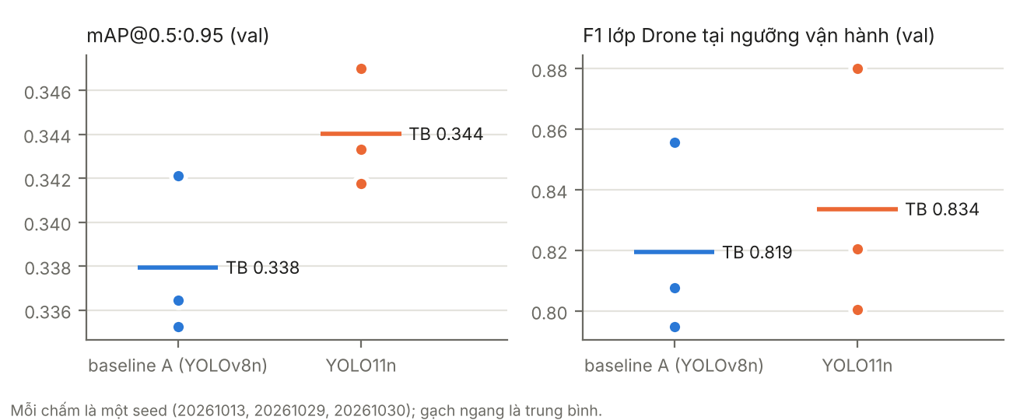
Hình 14. mAP@0.5:0.95 và F1 lớp Drone theo seed trên val; gạch ngang là trung bình (seed_comparison.csv).
Áp dụng luật (Bảng 21, Hình 14, seed_decision.json): chênh mAP@0.5:0.95 trung bình +0,0061 (hòa); chênh tốc độ 0,7% (hòa); chênh F1 lớp Drone +0,0142, vượt 0,01. Kết quả: chọn YOLO11n @640 làm detector từ tuần 6 (ADR-0007 bản cập nhật). Bằng chứng ở tiêu chí phụ yếu: chênh F1 nhỏ hơn độ lệch chuẩn giữa các seed (0,032 và 0,042), và YOLO11n chỉ cao hơn ở 2/3 seed. Chênh mAP ổn định hơn (YOLO11n cao hơn ở cả ba seed, mỗi lần dưới 0,01). Kết luận thực tế là hai mô hình gần như tương đương trên val; đổi detector chỉ là đổi tệp weights. Weights dùng ở tuần 6 là seed có mAP trung vị (yolo11n_640_s20261030), không lấy seed cao nhất để tránh chọn cực đại trên một đại lượng nhiễu; luật này đang chờ An duyệt.

5.3.4 So sánh tracker (tuần 5)
Bộ dữ liệu Svanström không có track ID và mỗi frame chỉ có tối đa một hộp nhãn. Vì vậy nhóm đánh giá độ ổn định ID của vật thể được gán nhãn bằng GT dẫn xuất "1 track/video" (ADR-0008): mọi frame có hộp nhãn trong một video được coi là cùng một đối tượng; ở mỗi frame chọn track có IoU lớn nhất với hộp nhãn, khớp khi IoU ≥ 0,5 (0,3 làm phân tích độ nhạy). Độ đo gồm số ID switch trên 1000 frame GT, độ phủ ID chính (số frame khớp với ID xuất hiện nhiều nhất chia số frame GT), track recall và số lần đứt track. Đây không phải MOTA, IDF1 hay HOTA vì các đối tượng khác trong khung hình không có nhãn. Luật so sánh đặt trước: chênh tương đối ID switch dưới 20% hoặc tuyệt đối dưới 1/1000 frame là hòa, khi hòa giữ ByteTrack (ADR-0005); An chốt cấu hình e1 và chỉ so cặp e1 trước khi chạy run 12b (docs/w5/tracking_protocol_w5.md).
Bảng 22. Độ đo liên kết trên 38 video val, detector baseline A (results/W05/track_comparison.csv, tạo bằng scripts/reporting/build_track_comparison.py).
Tracker | ID switch / 1000 frame GT | ID switch | Track recall | Trung vị độ phủ ID chính | Video chỉ 1 ID | Đứt track (IoU 0,5) | Đứt track (IoU 0,3) | Track giả | FPS trung vị
ByteTrack mặc định | 8,96 | 104 | 0,858 | 0,823 | 19/38 | 340 | 58 | 12 | 106,1
BoT-SORT mặc định | 7,76 | 90 | 0,859 | 0,780 | 22/38 | 332 | 54 | 10 | 74,2
ByteTrack-e1 | 8,96 | 104 | 0,858 | 0,823 | 19/38 | 340 | 58 | 12 | 94,6
BoT-SORT-e1 | 7,76 | 90 | 0,859 | 0,780 | 22/38 | 332 | 54 | 10 | 76,8
GT dẫn xuất 1 track/video, IoU ≥ 0,5 trừ cột ghi IoU 0,3. "Track giả" là ID không bao giờ khớp mục tiêu và dài ≥ 5 frame; có thể là vật thể thật không được gán nhãn, nên không dùng làm tỷ lệ cảnh báo giả. FPS gồm giải mã, detector và tracker trên Kaggle T4.
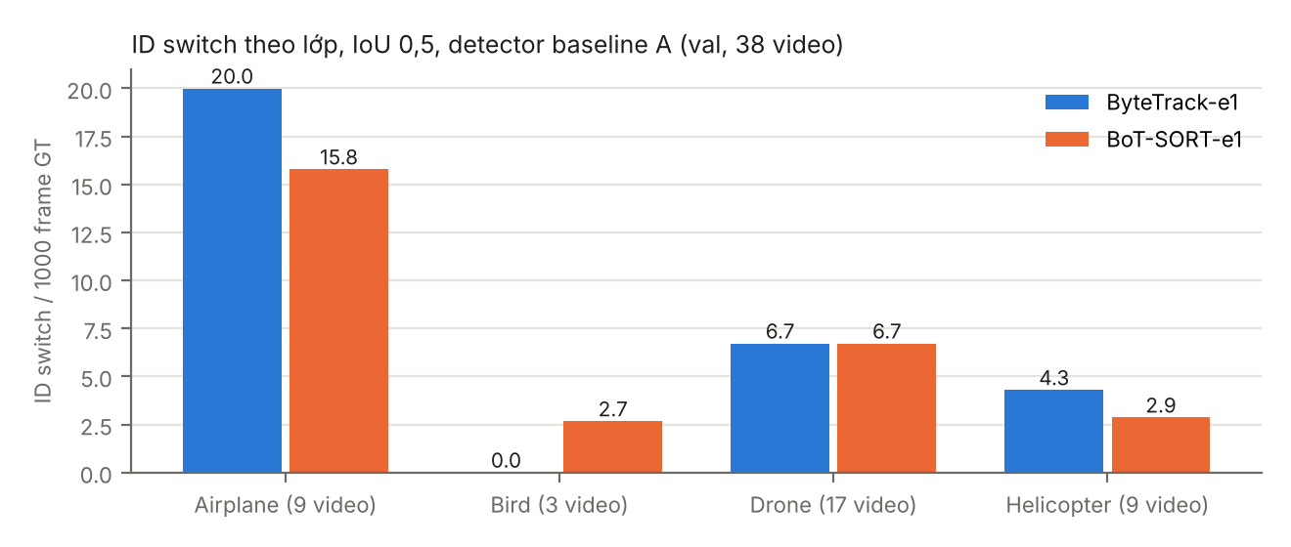
Hình 15. ID switch trên 1000 frame GT theo lớp, ByteTrack-e1 và BoT-SORT-e1, IoU 0,5 (track_comparison.csv).
Áp dụng luật cho cặp e1 (Bảng 22, track_decision.json): ByteTrack-e1 8,962 so với BoT-SORT-e1 7,756 ID switch / 1000 frame GT, chênh tương đối 13,5%, dưới 20%, nên hòa. Kết quả: giữ ByteTrack-e1 cho tuần 6. So theo video, BoT-SORT tốt hơn ở 6 video, ByteTrack ở 3 video, 29 video bằng nhau; trung vị độ phủ ID chính của ByteTrack cao hơn (0,823 so với 0,780). Theo lớp (Hình 15), Airplane có nhiều ID switch nhất; Bird chỉ có 3 video nên số liệu dao động lớn.

5.4 Phân tích lỗi và thảo luận
Hạn hoàn thành bản nháp | 12/12/2026
Câu hỏi/nội dung bắt buộc | • Những case nào thất bại?  • Nguyên nhân kỹ thuật/dữ liệu?  • Trade-off accuracy-latency-cost?
Bằng chứng phải có | • 10-20 failure examples hoặc taxonomy phù hợp
Nội dung nhóm viết ở dưới đây:

5.4.1 Baseline A (tuần 3)
Phân tích lỗi thực hiện tại ngưỡng 0,25 trên val, khớp dự đoán với nhãn khi cùng lớp và IoU ≥ 0,5 (scripts/kaggle/w3_analyze_baseline.py, Kaggle run 05). Bốn nhận xét chính:
Bỏ sót chiếm phần lớn lỗi, nhầm lớp ít. Khi bỏ điều kiện cùng lớp, số hộp bị bỏ sót là Airplane 83/289, Drone 58/511, Helicopter 30/285, Bird 2/73; số hộp bị gán sai lớp chỉ từ 1 đến 6 ở mỗi cặp lớp (class_confusion.csv).
Recall không giảm đều theo cỡ vật thể. Hộp nhỏ hơn 32×32 px có recall 0,863, không thấp hơn hộp vừa (0,803) (Hình 16). Recall thấp của Airplane cỡ vừa (0,563) tập trung ở ba video: V_AIRPLANE_027 (0/33), V_AIRPLANE_007 (8/30), V_AIRPLANE_005 (16/33) (recall_by_video.csv), nên đây là lỗi theo cảnh hơn là theo kích thước. Helicopter cỡ nhỏ có recall thấp nhất (0,667, 60 hộp).
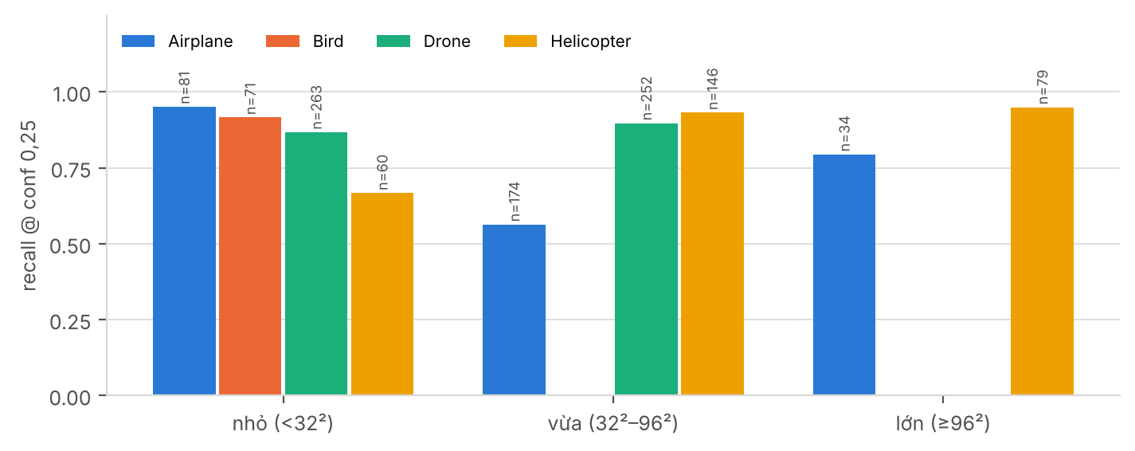
Hình 16. Recall theo lớp và cỡ hộp tại confidence 0,25 trên val; bỏ các ô có dưới 5 hộp (recall_by_size.csv, Kaggle run 05).
Định vị hộp còn kém với vật thể nhỏ. Khoảng cách giữa AP@0.5 (0,809) và AP@0.5:0.95 (0,266) lớn nhất ở lớp Drone, nghĩa là mô hình tìm được vật thể nhưng hộp chưa khớp chặt. Hai nguyên nhân có thể là nhãn lệch một frame ở video dư một mục và độ rộng hộp nhãn không đồng đều (mục 3.2.3).
Tập val không có ảnh nền trống thật. Cả 40 ảnh val không có nhãn đều có dự đoán ở ngưỡng 0,25 (negatives_fp.json), nhưng đây không phải dự đoán sai trên nền trời: 20 ảnh là frame 0 của video dư một mục (17 Drone, 3 Bird) — nơi review thấy vật thể nhưng mục nhãn rỗng — và 20 ảnh là đoạn thiếu nhãn f110–f300 của V_BIRD_041. Vì vậy chưa đo được tỷ lệ cảnh báo giả trên nền trời; việc này cần video không có vật thể (tuần 7, hard negatives).

5.4.2 Kết quả so sánh tuần 4
Tăng imgsz lên 960 không giúp. baseline_A_960 đạt mAP@0.5:0.95 0,323, thấp hơn baseline A (0,342), trong khi chậm gấp 2,1 lần. Mọi ảnh trong e1-yolo-v1 có kích thước gốc 640×512 (yolo_manifest.csv.gz), nên imgsz 960 chỉ phóng to ảnh chứ không thêm chi tiết. Muốn có thêm chi tiết cho vật thể nhỏ cần nguồn ảnh có độ phân giải cao hơn, không phải tăng imgsz.
Model lớn hơn cũng không giúp trên lớp Drone. detector_B (YOLOv8s @960) đạt 0,326, ngang baseline_A_960 khi chỉ đổi cỡ model; AP@0.5 lớp Helicopter cao nhất (0,932) nhưng lớp Drone thấp nhất (0,713), và thời gian suy luận 20,8 ms/ảnh.
Giảm scale augmentation làm kết quả kém hơn. baseline_A_aug (scale 0,3) đạt 0,331, thấp hơn baseline A 0,011 (vượt ngưỡng hòa); AP@0.5 lớp Bird giảm từ 0,865 xuống 0,745 và Airplane từ 0,677 xuống 0,551. Thay đổi này không được giữ.
RT-DETR-l không hợp lệ. Loss thành NaN ở epoch 3 (cuối giai đoạn warmup, amp bật); từ đó mAP trên val bằng 0 và checkpoint "tốt nhất" là epoch 2, gần như vẫn là trọng số COCO. Số trong Bảng 20 không phản ánh năng lực của RT-DETR. Mô hình không được huấn luyện lại để chọn vì đã vượt giới hạn tốc độ; nếu cần cho phần so sánh, chạy lại với amp tắt, AdamW và lr0 = 10⁻⁴, ghi vào giao thức.
Val nhiễu, chênh lệch nhỏ không đáng tin. mAP@0.5:0.95 trên val dao động giữa các epoch với độ lệch chuẩn 0,02–0,04, và "epoch tốt nhất" là giá trị lớn nhất của một đường cong nhiễu. Vì vậy chênh lệch dưới khoảng 0,02 giữa các mô hình chưa nên coi là khác biệt thật; cần nhiều seed hoặc bootstrap theo video.
Ưu tiên cải thiện dữ liệu trước khi thử mô hình lớn hơn. Luật 4 của giao thức được kích hoạt: AP@0.5:0.95 lớp Drone của mọi cấu hình chỉ 0,23–0,28 và recall hộp nhỏ không cải thiện rõ so với baseline A. Tuần 7 ưu tiên: quyết định chiều lệch nhãn bằng ADR mới, sửa video nhãn lỗi sau khi thống nhất tiêu chí review, đo độ biến thiên độ rộng hộp nhãn, và bổ sung ảnh nền trống / hard negative.

5.4.3 Lỗi liên kết của tracker (tuần 5)
Phân tích dưới đây dùng track log của ByteTrack-e1 (run 12b) và thống kê tạo bằng scripts/reporting/track_gap_stats.py (results/W05/track_gaps.json). Phân tích từng ID switch trên video demo do Lê Ngọc An thực hiện trong Issue #61 (đang làm), nên các nguyên nhân dưới đây là suy luận từ số liệu, chưa được xác nhận bằng mắt.
Nhiều lần đứt track là do cách đo, không phải tracker mất vật. Hạ ngưỡng khớp từ IoU 0,5 xuống 0,3 làm số lần đứt track giảm từ 340 xuống 58 và track recall tăng từ 0,858 lên 0,950 (Bảng 22). Hộp nhãn rộng hơn vật khoảng ba lần (mục 3.2.3), nên IoU giữa hộp track và hộp nhãn dao động quanh 0,5.
ID switch tập trung ở video có track trùng. 5 video có ít nhất 30 frame chứa hai track chồng nhau (IoU ≥ 0,3) chiếm 65/104 ID switch. Bốn video nhiều ID switch nhất là V_AIRPLANE_047 (28), V_DRONE_080 (16), V_AIRPLANE_007 (13), V_AIRPLANE_030 (11). Ví dụ V_AIRPLANE_047 có 28 ID switch nhưng chỉ 2 ID khớp mục tiêu; 81/325 frame có hai track chồng nhau, IoU trung vị 0,66, thấp hơn ngưỡng NMS 0,7. Khi có hai track gần trùng, phép ghép "IoU lớn nhất" chuyển qua lại giữa hai track và mỗi lần chuyển bị tính là một ID switch. Track trùng cần được xử lý trước khi dùng track để cảnh báo (tuần 6).
Tăng track_buffer gần như không có tác dụng. Track log của cấu hình e1 trùng từng byte với cấu hình mặc định ở 38/38 video với ByteTrack và 37/38 video với BoT-SORT. Lý do là không có ID nào mất quá 30 frame rồi quay lại (ByteTrack: 49 khoảng mất 1–5 frame, 16 khoảng 6–30 frame; BoT-SORT-e1 có 1 khoảng 31–45 frame). Với confidence 0,1, detector gần như luôn có hộp, nên ID switch trên tập này không đến từ mất phát hiện dài.
Video detector bỏ sót hoàn toàn. V_AIRPLANE_027 không có frame nào khớp mục tiêu; đây cũng là video có recall 0/33 trong phân tích baseline A (mục 5.4.1), nên lỗi nằm ở detector, không ở tracker.
Hệ quả cho tuần 6: chạy lại tracking với detector YOLO11n và ByteTrack-e1; trước khi chỉnh NMS, ngưỡng ghép hoặc gộp track trùng, phải ghi giao thức mới có luật đặt trước, không thử nhiều tham số rồi chọn bộ đẹp nhất. Thời gian một track phải tồn tại trước khi cảnh báo sẽ đặt dựa trên phân tích của #61.

CHƯƠNG VI. KẾT LUẬN VÀ HƯỚNG PHÁT TRIỂN

6.1 Kết quả đạt được
Hạn hoàn thành bản nháp | 19/12/2026
Câu hỏi/nội dung bắt buộc | • Đối chiếu từng mục tiêu ban đầu với evidence?
Bằng chứng phải có | • Bảng Objective → Result → Evidence
Nội dung nhóm viết ở dưới đây:
[Nhóm điền nội dung, chèn hình/bảng và trích dẫn đúng chuẩn.]

6.2 Hạn chế
Hạn hoàn thành bản nháp | 19/12/2026
Câu hỏi/nội dung bắt buộc | • Giới hạn dữ liệu, method, deployment, generalization?  • Không né tránh negative results.
Bằng chứng phải có | • Danh sách limitation có tác động
Nội dung nhóm viết ở dưới đây:
[Nhóm điền nội dung, chèn hình/bảng và trích dẫn đúng chuẩn.]

6.3 Hướng phát triển
Hạn hoàn thành bản nháp | 19/12/2026
Câu hỏi/nội dung bắt buộc | • Nếu có thêm 3-6 tháng sẽ cải thiện gì?  • Ưu tiên theo impact/cost?
Bằng chứng phải có | • Roadmap ngắn gọn
Nội dung nhóm viết ở dưới đây:
[Nhóm điền nội dung, chèn hình/bảng và trích dẫn đúng chuẩn.]

DANH MỤC TÀI LIỆU THAM KHẢO
[1] Ultralytics, “Multi-object tracking with Ultralytics YOLO,” Ultralytics Docs. [Online]. Available: https://docs.ultralytics.com/modes/track/ (accessed Oct. 21, 2026).
[2] Y. Zhang, P. Sun, Y. Jiang, D. Yu, F. Weng, Z. Yuan, P. Luo, W. Liu, and X. Wang, “ByteTrack: Multi-object tracking by associating every detection box,” in Proc. Eur. Conf. Comput. Vis. (ECCV), 2022. [Online]. Available: https://arxiv.org/abs/2110.06864
[3] N. Aharon, R. Orfaig, and B.-Z. Bobrovsky, “BoT-SORT: Robust associations multi-pedestrian tracking,” arXiv preprint arXiv:2206.14651, 2022.
[4] Y. Cao et al., “VisDrone-DET2021: The vision meets drone object detection challenge results,” in Proc. IEEE/CVF Int. Conf. Comput. Vis. Workshops (ICCVW), 2021.
[5] G. Chen et al., “VisDrone-MOT2021: The vision meets drone multiple object tracking challenge results,” in Proc. IEEE/CVF Int. Conf. Comput. Vis. Workshops (ICCVW), 2021.
[6] Y. Zhao et al., “DETRs beat YOLOs on real-time object detection,” in Proc. IEEE/CVF Conf. Comput. Vis. Pattern Recognit. (CVPR), 2024. [Online]. Available: https://arxiv.org/abs/2304.08069
[7] D. Du et al., “The unmanned aerial vehicle benchmark: Object detection and tracking,” in Proc. Eur. Conf. Comput. Vis. (ECCV), 2018. [Online]. Available: https://arxiv.org/abs/1804.00518
[8] OpenCV, “OpenCV 4.x documentation.” [Online]. Available: https://docs.opencv.org/4.x/ (accessed Oct. 21, 2026).
[9] PyTorch, “PyTorch documentation.” [Online]. Available: https://pytorch.org/docs/stable/index.html (accessed Oct. 21, 2026).
[10] NVIDIA, “TensorRT documentation.” [Online]. Available: https://docs.nvidia.com/deeplearning/tensorrt/ (accessed Oct. 21, 2026).
[11] F. Svanström, F. Alonso-Fernandez, and C. Englund, “A dataset for multi-sensor drone detection,” Data in Brief, vol. 39, Art. no. 107521, Dec. 2021. Dataset: https://github.com/DroneDetectionThesis/Drone-detection-dataset
[12] G. Jocher, J. Qiu, and A. Chaurasia, “Ultralytics YOLO,” 2023. [Online]. Available: https://github.com/ultralytics/ultralytics (AGPL-3.0).
[13] N. Jiang, K. Wang, X. Peng, X. Yu, Q. Wang, J. Xing, G. Li, G. Guo, Q. Ye, J. Jiao, J. Zhao, and Z. Han, “Anti-UAV: A Large-Scale Benchmark for Vision-Based UAV Tracking,” IEEE Transactions on Multimedia, vol. 25, pp. 486–500, 2023. https://doi.org/10.1109/TMM.2021.3128047. Preprint: https://arxiv.org/abs/2101.08466
[14] A. Bewley, Z. Ge, L. Ott, F. Ramos, and B. Upcroft, “Simple Online and Realtime Tracking,” in Proceedings of the IEEE International Conference on Image Processing (ICIP), pp. 3464–3468, 2016. https://arxiv.org/abs/1602.00763
[15] R. E. Kalman, “A New Approach to Linear Filtering and Prediction Problems,” Journal of Basic Engineering, vol. 82, no. 1, pp. 35–45, 1960. https://doi.org/10.1115/1.3662552
[16] H. W. Kuhn, “The Hungarian Method for the Assignment Problem,” Naval Research Logistics Quarterly, vol. 2, nos. 1–2, pp. 83–97, 1955. https://doi.org/10.1002/nav.3800020109
[17] J. Luiten, A. Osep, P. Dendorfer, P. Torr, A. Geiger, and L. Leal-Taixé, “HOTA: A Higher Order Metric for Evaluating Multi-Object Tracking,” International Journal of Computer Vision, vol. 129, pp. 548–578, 2021. https://doi.org/10.1007/s11263-020-01375-2
[18] E. Ristani, F. Solera, R. Zou, R. Cucchiara, and C. Tomasi, “Performance Measures and a Data Set for Multi-Target, Multi-Camera Tracking,” in Proceedings of the European Conference on Computer Vision Workshops (ECCVW), 2016. https://arxiv.org/abs/1609.01775
[19] T.-Y. Lin, M. Maire, S. Belongie, J. Hays, P. Perona, D. Ramanan, P. Dollár, and C. L. Zitnick, “Microsoft COCO: Common Objects in Context,” in Computer Vision – ECCV 2014, pp. 740–755, 2014. https://arxiv.org/abs/1405.0312

PHỤ LỤC
- Phụ lục A - Hướng dẫn cài đặt và chạy hệ thống.
- Phụ lục B - API / schema / cấu hình thí nghiệm.
- Phụ lục C - Dataset/model card và license.
- Phụ lục D - Bảng phân chia công việc và minh chứng GitHub.
- Phụ lục E - Test cases/benchmark protocol quan trọng.

